СТРАТЕГІЯ РОЗВИТКУ Бабчинецької сільської територіальної громади Могилів-Подільського району Вінницької області до 2030 року

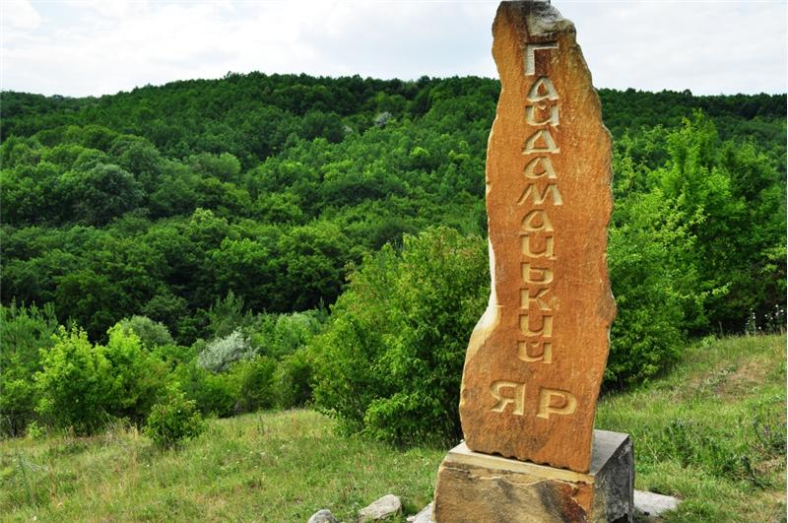

2021

  - 2030

ЗМІСТ

ВСТУП………………………………………………………………………… | 3
1. КОРОТКА ХАРАКТЕРИСТИКА ГРОМАДИ………………………… | 5
1.1 Загальна інформація про громаду……………………………………….. | 5
1.2 Природні ресурси та екологія………………………………………….. | 7
1.3 Історична довідка про територію громади……………………………. | 8
1.4 Соціальна сфера………………………………………………………….. | 9
1.5 Економіка та бюджет громади………………………………………….. | 11
2. МІСІЯ ТА СТРАТЕГІЧНЕ БАЧЕННЯ………………………………... | 13
2.1 Сценарії розвитку Бабчинецької територіальної громади до 2030 року…………………………………………………………………….. | 13
2.2 SWOT-АНАЛІЗ Бабчинецької територіальної громади………. | 15
2.3 Переваги, виклики та ризики розвитку………………………………….. | 17
3. СТРАТЕГІЧНІ ТА ОПЕРАЦІЙНІ ЦІЛІ ……………………………… | 21
Стратегічна ціль1. Конкурентоспроможна громада зі стійкою економікою…………………………………………………………………. | 35
Оперативна ціль 1.1 Сучасна локалізована економіка…………………… | 35
Оперативна ціль 1.2. Підтримка і розвиток місцевих малих та середніх підприємств…………………………………………………………………… | 36
Оперативна ціль 1.3 Інвестиційно-приваблива громада…………………… | 37
Стратегічна ціль 2. Комфортна громада з високим рівнем якості життя…………………………………………………………………………. | 38
Оперативна ціль 2.1 Якісні соціально-побутові послуги, освіта та медицина……………………………………………………………………… | 38
Оперативна ціль 2.2. Прозора та відкрита влада……………………………. | 39
Оперативна ціль 2.3 Безпечна громада……………………………………. | 40
Стратегічна ціль 3. Розвинена інфраструктура на засадах сталого розвитку……………………………………………………………………… | 41
Оперативна ціль 3.1 Доступна громада з якісною транспортною інфраструктурою……………………………………………………………. | 41
Оперативна ціль 3.2 Якісні комунальні послуги в кожному населеному пункті………………………………………………………………………… | 42
Стратегічна ціль 4. Громада для кожного………………………………. | 43
Оперативна ціль 4.1 Дозвілля, культура і спорт для всіх………………… | 43
Оперативна ціль 4.2. Дружня та відкрита громада……………………….. | 44
4.АНАЛІЗ ВІДПОВІДНОСТІ ПОЛОЖЕНЬ СТРАТЕГІЇ З ІНШИМИ СТРАТЕГІЧНИМИ ДОКУМЕНТАМИ………………………………….. | 46
5.СИСТЕМА МОНІТОРИНГУ ТА ОЦІНКИ РЕЗУЛЬТАТИВНОСТІ РЕАЛІЗАЦІЇ СТРАТЕГІЇ…………………………………………………. | 46
ДОДАТКИ……………………………………………………………………. | 50

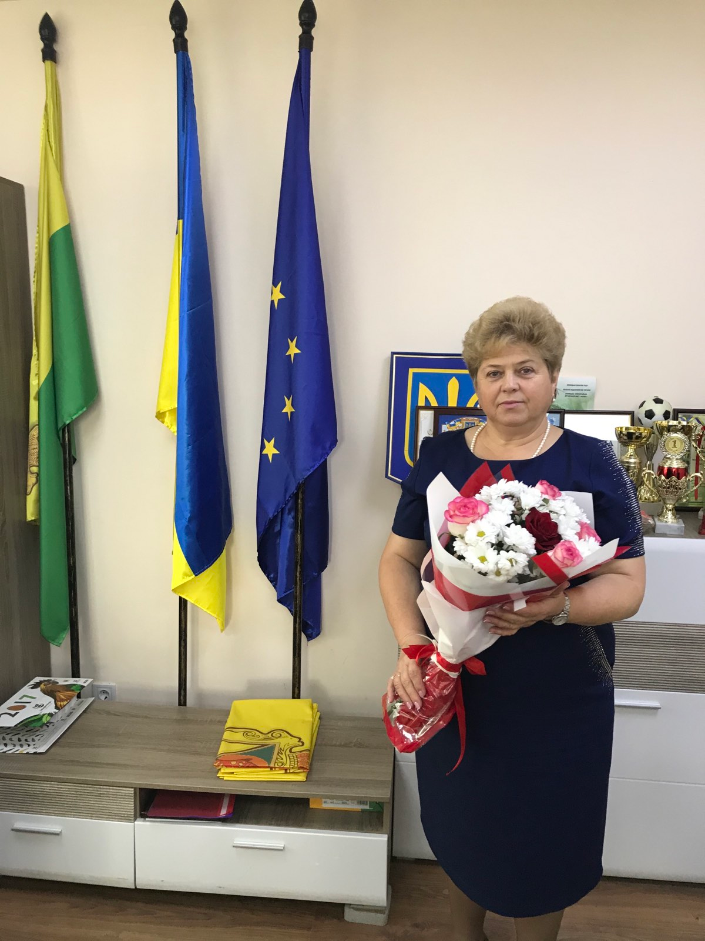

Вітальне слово сільського голови

Дорогі присутні!
Бабчинецька сільська територіальна громада утворена 18 грудня 2016 року в рамках адміністративно-територіальної реформи .
Активом нового об’єднання територіальних громад, депутатським корпусом та громадськістю було прийнято рішення про розробку Стратегії розвитку, місія якої полягає у впровадженні сучасних інструментів менеджменту, що надасть змогу Бабчинецькій територіальній громаді реалізувати наявний потенціал, покращити конкурентоспроможність громади, адже допоможе привернути увагу інвесторів та грантодавців.
Підготовка цього важливого документа відбувалась за участю представників всіх адміністративних одиниць, які увійшли до складу Бабчинецької сільської територіальної громади, депутатів, представників місцевих закладів, підприємств та установ, приватних підприємців, громадських активістів, різногалузевих фахівців. Не легко було приймати рішення під час робочих засідань. Від мешканців було відібрано 36 проектних ідей, які лягли в основу стратегії розвитку громади і будуть реалізовуватись до 2030 року. З метою прогнозованогорозвитку територіальної громади створено Стратегію розвитку Бабчинецької територіальної громади до 2030 року, яка розроблена на основі аналізу поточної ситуації у громаді, виходячи із соціально-економічних показників, з урахуванням можливостей та місцевих ресурсів, відповідно до пріоритетних напрямків розвитку населених пунктів територіальної громади, враховуючи Державну стратегію регіонального розвитку на 2021-2027 роки та Стратегію збалансованого регіонального розвитку Вінницької області на період до 2027 року.
Стратегія розвитку громади є живим документом, до якого можуть (і повинні) вноситися зміни, щоб максимально скористатися усіма можливостями розвитку і мінімізації ризиків.
Перед нами – великі плани й важливі завдання. Бажаю всім наполегливості в зміцненні громади і наснаги в її соціально-економічному розвитку.

Сільський голова
Ніна Зварич

Перелік умовних скорочень

ТГ – територіальна громада;

ДФРР – Державний фонд регіонального розвитку.

1.КОРОТКА ХАРАКТЕРИСТИКА ГРОМАДИ
1.1. Загальна інформація про громаду
Процес децентралізації влади, що розпочався в Україні у 2014 р., призвів до утворення 18 грудня 2016 року Бабчинецької сільської об’єднаної територіальної громади, шляхом об‘єднання Бабчинецької, Вила-Ярузької сільських рад, в рамках адміністративно-територіальної реформи 2015 року.
25 жовтня 2020 року, відповідно до розпорядження Кабінету Міністрів України від 12.06.2020 року №707-р «Про визначення адміністративних центрів та затвердження територій громад Вінницької області» до складу Бабчинецької територіальної громади увійшли 5 територіальних громад, утворених 13 населеними пунктами, з адміністративним центром громади – селом Бабчинці.
До складу об’єднаної громади увійшли:
Бабчинецька територіальна громада: с. Бабчинці, с. Нове Життя, с. Гамулівка, с. Вазлуївка, с. Майорщина;
Вила-Ярузька територіальна громада: с. Вила-Ярузькі, с. Букатинка;
Бандишівська територіальна громада: с. Бандишівка;
Мервинецька територіальна громада: с. Мервинці, с. Новомикільськ;
Моївська територіальна громада: с. Моївка, с. Степне;
Вітрівська територіальна громада: с. Вітрівка.

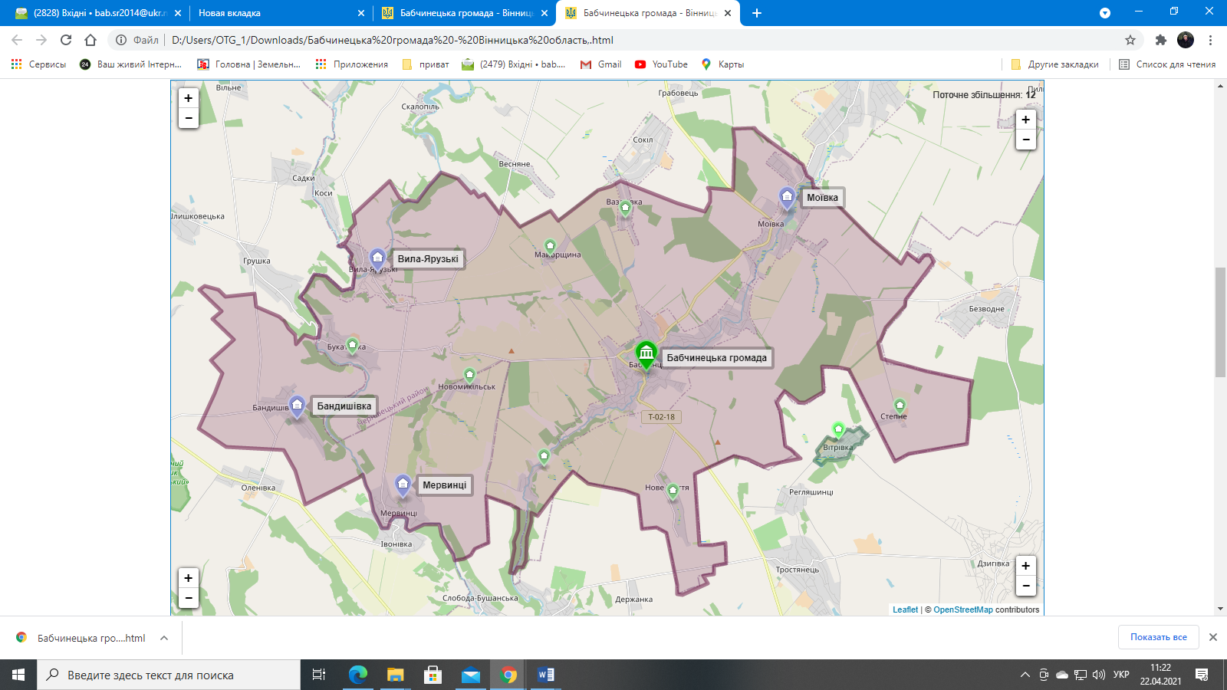

Бабчинецька ТГ розташована в південно-західній частині Вінницької області, неподалік державного кордону з Молдовою (20 км), та межує з Ямпільською, Могилів-Подільською і Чернівецькою ОТГ.
Бабчинецька ТГ знаходиться на відстані350 км від Києва, 124 км від обласного центру – міста Вінниці, 140 км від найближчої країни ЄС, 130 км від найближчого міжнародного аеропорту. Середня висота над рівнем моря – 180 м.
Територія об’єднаної територіальної громади характеризується низькою транзитивністю. Відстань до найближчої залізничної станції і міжнародної траси М21 – 37 км (Могилів-Подільський), до М12/Е50 – 80 км. Залізничне сполучення відсутнє. Найближча залізнична станція розташована у Могилів-Подільському.
Автобусне сполучення до обласного центру здійснюють два рейсових автобуси «Бабчинці –Вінниця», Ямпіль-Вінниця», до районного центру один автобус Вапнярка – Могилів-Подільський.
Площа Бабчинецької територіальної громади складає На території ТГ чисельність населення складає 5463 особи. З них діти дошкільного віку - 198, шкільного віку – 611, працездатного віку 2855, пенсіонерів 1620, в тому числі :
- інвалідів війни - 2;
- учасників бойових дій (учасники АТО-33, воїни-інтернаціоналісти-13, вдови-17) – 63;
- одиноких громадян – 93;
- багатодітних сімей – 78;
- дітей-інвалідів - 14;
- дітей напівсиріт - 12;
- дітей сиріт – 6.
10 соціальних працівників здійснюють догляд за 86 одинокими особами.
Загальна кількість дворів складає 4210.
СТРУКТУРА НАСЕЛЕННЯ БАБЧИНЕЦЬКОЇ СІЛЬСЬКОЇ РАДИ

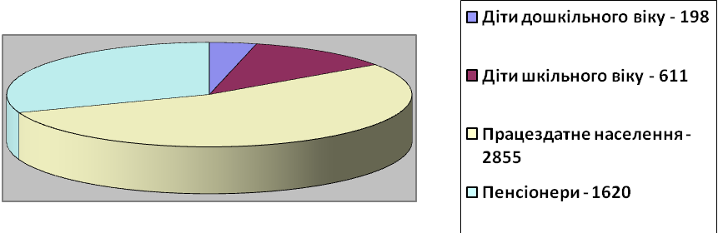

Перевагами у розвиту Бабчинецької ТГ є природні умови для розвитку сільськогосподарської діяльності та туризму (родючі землі, ліси, водойми).

1.2. Природні ресурси та екологія

Земельні ресурси і територія громади
Громада багата на різні нерудні корисні копалини: граніт, вапняк, пісок, глину, які мають місцеве значення.
Грунти всієї території громади представлені лесими та лесовидними породами . Найбільш розповсюдженими є темно-сірі опідзолені грунти .В центральній та південній частині громади опідзолені чорноземи різного ступеня змитості . На південній території громади на невеликих площах розміщені глибокі мало гумусні чорноземи .
Структура земельного фонду:
Площа сільськогосподарських угідь громади за всіма категоріями власників та землекористувачів складає складає 21,48 тис. га;
Із них:
- рілля - 17,072 тис. га;
- ліси і інші лісо вкриті площі - 1,979 тис. га;
- забудовані землі - 0,726 тис. га;
- землі водного фонду – 0,269тис.га;
- інші землі – 1,434 тис. га
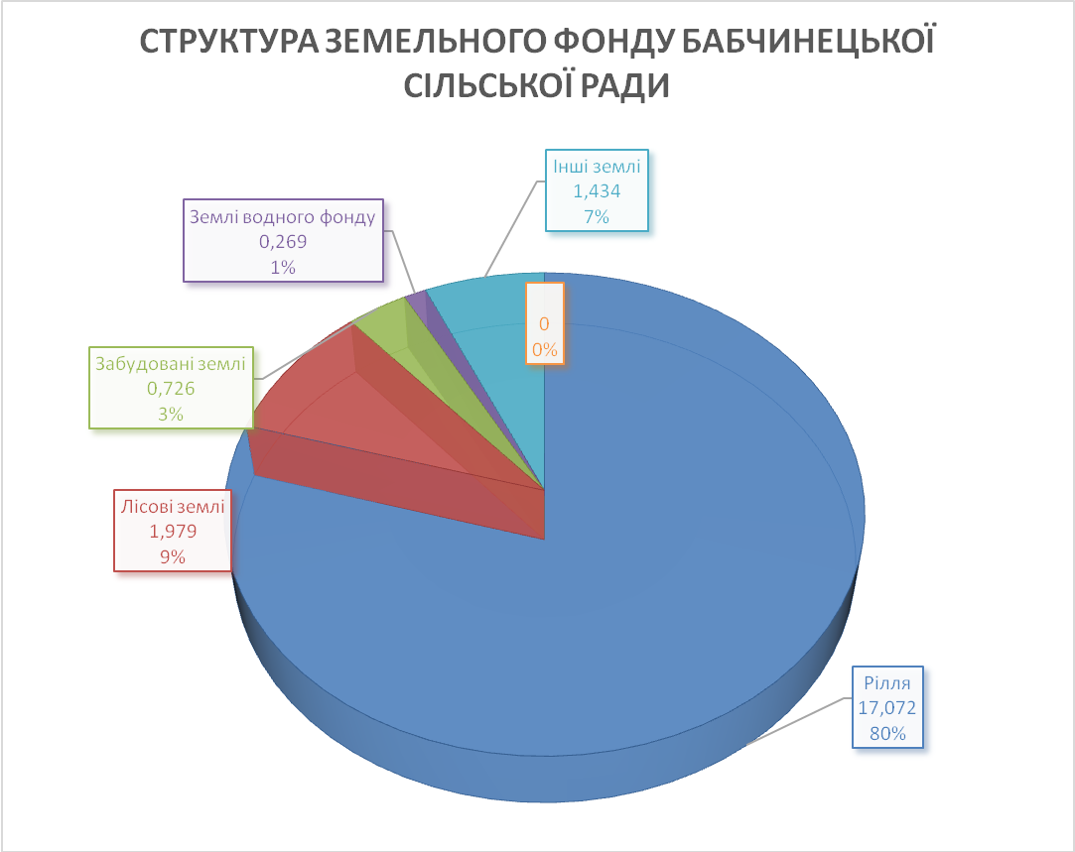

Містобудівні документи

Виготовлено містобудівну документацію «Генеральний план с.Бабчинці Чернівецького району Вінницької області» та «Генеральний план с.Вила-Ярузькі Чернівецького району Вінницької області» на підставі рішення 11 сесії 8 скликання від 22.12.17 р. «Про виготовлення Генеральний плану с.Бабчинці Чернівецького району Вінницької області та Генерального плану с.Вила-Ярузькі Чернівецького району Вінницької .

На початку 2020 року Генеральні плани с. Бабчинці та с. Вила- Ярузьких були передані на рецензію для подальшого затвердження .
В 2018 році Бандишівською сільською радою було замовлено топогеодезичну зйомку території с. Бандишівка для подальшого виготовлення Генерального плану населеного пункту.
В 2021 році Бабчинецькою сільською радою проведено оплату робіт та отримано документацію . В подальшому буде замовлено роботи по завершенню Генерального плану с. Бандишівка.

2.3. Природні ресурси

Геологічна будова, поширені гірські породи, рельєф
Територія Бабчинецької ОТГ знаходиться в межах Ямпільсько – Придністровського фізико–географічного району, Придністровсько – Подільської області, яка представлена хвилястою підвищеною рівниною, розчленованою ярами і балками. У вигляді сучасної поверхні, а також розподілу і напрямків сітки річок і струмків простежується загальний нахил її з півночі на південь, а густина балочної сітки настільки велика, що переважають і стали основною формою рельєфу схили, а плоскі вододіли, які були найбільш поширені тт. в минулому. Цьому сприяє висока піддатливість до розмивання лесовидних карбонатних суглинків, які тут поширені.
Територія громади за рельєфом досить складна, вона перерізана з заходу на схід майже паралельними між собою трьома великими балочними долинами. Одна з цих балок тягнеться вздовж р. Вазлуй, друга більш південна, що перерізає наскрізь територію с. Моївка та с. Бабчинці та с. Гамулівка знаходиться в південній частині території і представляє собою долину невеликою річкою Бушанкою з постійним водотоком і частково використана під ставком в с. Моївка та с. Бабчинці, третя, найбільша долина врізу проходить, через с. Вила –Ярузькі та с. Букатинка.
Характерною особливістю території є те, що лівобережні схили, як правило, порізані старими, глибокими паралельними між собою балками так званого другого порядку, які утворюють свої спадисті і круті схили і ділять великі схили на цілий ряд вузьких нахилених вододілів, а це приводить до цілої сітки різного ступеня змитих ділянок ґрунтів, до ґрунтової дрібної контурності і до великого утруднення з використанням сільгосптехніки при обробітку земель і збору врожаю.
Таким чином рельєф селища характеризується складністю, переважанням силових форм з глибоким ярково – балковим розчленуванням.
Тому господарська діяльність тут повинна бути спрямована на організацію захисту ґрунтів від ерозії.
Ліси на території Моївського старостинського округу займають майже 20% від загальної площі округу. Приблизно 18% знаходяться в постійному користуванні ДП «Могилів-Подільський лісгосп», Моївське лісництво у, майже 2% в користуванні ДП «Шаргородський райагроліс» ВОКСЛП «Вінниця облагроліс».
На території округу знаходиться 5 водних об’єктів загальною площею 59 га, три з яких площею 12,4 га орендуються, центральний , найбільший водний об’єкт площею 43,6 га відноситься до ландшафтного заказника місцевого значення
« Моївський сад- парк », останній- 3,0 га не наповнений водою, на території с.Моївка протікає річка Бушанка загальною протяжністю 1,7 км..
Також на території села Моївка розташований ландшафтний заказник місцевого значення «Моївський сад-парк» загальною площею 54,8 га до якого входить сільський парк, панський садок та ставок.

Клімат
Клімат громади помірно – континентальний, з вологою, із частими відлигами зимою і теплим літом. Температура повітря : середньорічна +6,9°C, абсолютний мінімум -33°C, абсолютний максимум+38°C.
Глибина промерзання грунту: середня 56 см, максимальна – 90 см.
Атмосферні опади: середньорічна кількість – 502 мм, в т.ч. теплий період – 370мм, холодний –132мм.
Особливі атмосферні явища: тумани, заметілі, грози, град.
Ефективності та доцільності використання сонячної енергії в Україну присвячено багато досліджень. Вагомі результати отримані в Інституті фізики напівпровідників НАН України, в Київському, Одеському, Ужгородському та Чернівецькому університетах, на деяких промислових підприємствах («Піллар», «Квазар»), в інших українських лабораторіях.
Середньорічний потенціал сонячної енергії в Україні (1235 кВт * год / м) є досить високим і набагато вищий, ніж, наприклад, у Німеччині - 1000 кВт * год / м або навіть у Польщі - 1080 кВт * год / м. Отже, ми маємо гарні можливості для ефективного використання теплоенергетичного обладнання на території України. Термін «ефективне використання» означає, що геліоустановка може працювати з віддачею в 50% і більше, а це 9 місяців в південних областях України (з березня по листопад), і 7 місяців - в північних областях (з квітня по жовтень). Взимку ефективність роботи падає, але не зникає.
Отже, і в умовах нашого клімату сонячні системи працюють круглий рік, правда тільки зі змінною ефективністю.
З переходом температури через 0⁰ в бік зниження дає початок зимі. Зима м’яка, часто з відлигами, які сприяють утворенню льодової кірки, це негативно впливає на пере зимування озимих. Тривалість зимового періоду 72 -83 дні. Середній з абсолютних мінімумів температури повітря коливається в межах 22,5 – 25,5⁰. Середня тривалість періоду залягання снігового покриву 66 – 72 дні. Середня з максимальних висот снігового покриву становить 14 – 18см. Під дією вітру сніг здувається з схилів в яри і балки. Отже, без затримання снігу зимою і на навесні рослинам може не вистачати вологи. Максимальна глибина промерзання ґрунту 70 – 81см, мінімальна -20см.

Поверхневі і підземні води
Гідрографічна сітка на території Бабчинецької ОТГ представлена струмками, які протікають в днищах балок, а також ставків.
На основній території громади , яка представляє собою вододіли і схили, ґрунтові води залягають на значній глибині /більше 15м / і на зволоження ґрунту впливу не мають. В зв’язку з тим, що лесевидні суглинки пухкі, рівень ґрунтових вод в них не постійний і залежить від кількості атмосферних опадів, і від сезонів року. Водний режим тут формується за рахунок талих снігових вод і дощу. Зволоження ґрунтів на вододілах достатнє, на схилах же рослини можуть страждати від посухи, особливо на середньо і сильно змитих ґрунтах , де крім браку опадів тут відбувається інтенсивне скидання вологи з поверхневим стоком, коли поверхневі води не встигають просочуватися в ґрунт.
Поверхневий стік, крім того, приводить до утворення промивин і ритвин.
Ґрунти лощин і балок зволожуються талими, дощовими, а також ґрунтовими водами, які тут знаходяться на глибині 0,8 –
4 метра і безпосередньо впливають на ґрунтоутворення.

Ґрунти. Рослинний і тваринний світ.
Територія Бабчинецької громади знаходиться в межах центральної підзони Правобережного лісостепу, де наявність різноманітних форм рельєфу, помірно – континентальний клімат, близьке до норми зволоження, характер ґрунтотвірних порід і рослинний покрив обумовили розвиток і формування порівняно різноманітного покриву.
В процесі польового обстеження на території сіл громади були визначені темно-сірі опідзолені ґрунти і чорноземи опідзолені, а також їх розграбовані і змиті різновидності, мочалисті ґрунти, делювіально-балочні наноси, лучні і лучно-болотні ґрунти і порушені землі.
На території громади розвинені темно-сірі опідзолені і середньо змиті ґрунти та чорноземи слабо змиті та середньозмиті.
Згідно флористичному районуванню території, громада входить в ботаніко-географічнй район, Правобережного лісостепу. Природна рослинність представлена лісовими, лучними і болотними формаціями. Лісова рослинність представлена широколистяними і дрібно листяними породами.
Серед широколистяних порід зустрічаються дуб, липа, клен, ясен, берест, дрібно листяних – граб, тополя, горобина, на знижених ділянках – вільха. В лісах росте черешня, дика яблуння, груша. Підлісок складає дрібнолісся вище описаних порід, а також шипшини, жимолості, малини, смородини, калини.
В лісосмугах висаджені дуб, клен, ясен, тополя, горіх волоський, черешня, слива, груша.
Трав’яниста рослинність лісів лісосмуг різна і залежить від густоти дерев. На відкритих ділянках росте фіалка, конвалія, медунка, суниця. На ділянках з підвищеною вологістю ростуть мохи.
Кормові угіддя знаходяться в основному на спадистих і крутих схилах, днищах балок. Серед злаків на суходільних пасовищах ростуть тонконіг лучний, райграс пасовищний, вівсяниця лучна, мітлиця звичайна, з бобових трав тут поширені конюшина біла і червона, люцерна, лядвенець рогатий. Різнотрав’я представлене звіробоєм, ромашкою пахучою, подорожником, цикорієм, гвоздикою.
На днищах балок і на заплавах ростуть осоки, з різнотрав’ям – смолівка, незабудки, щавель, по краях доріг – пирій, вівсюг, куряче просо, спориш, люцерна жовта.
На перезволожених сіножатях серед злакових поширені райграс пасовищний, тонконіг лучний, стоколос безостий, мітлиця біла, вівсяниця лучна, із бобових конюшина біла і рожева, люцерна, із різнотрав’я – подорожник ланцетовидний, подорожник великий, герань лучна, кропива глуха, щавель кінський і кислий.
Серед бур’янів на полях зустрічаються пирій повзучий, мишій сизий, осоти рожевий і жовтий, гірчак рожевий, лобода, щириця, ярутка польова, хвощ польовий, молочай, суріпка, ромашка запашна, амброзія полинолиста, жовтозілля, кучерявиць, волошка, талабан тощо.
Тваринний світ представлений птахами, як водоплаваючими так і свійськими. Водоплаваючі: лебеді шипуни, качки, лиска та інші. Серед хатніх – це горобці, ластівки, синиці, сойки та інші. На болотах водиться ондатра, видра, багато плазунів – це вужі, гадюка водяна, черепахи.

Водопостачання і водовідведення
В с. Бабчинці, с. Мервинці та с. Вила – Ярузькі діє комунальний водогін , що подає воду населенню.
Обслуговування комунального водогону здійснює комунальне підприємство Бабчинецької сільської ради ради «Надія».
Близько 60% населення с. Бабчинці, с. Мервинці та с. Вил-Ярузьких забезпечено централізованим водопостачанням.
В с. Моївка водогін обслуговує ГО «Теплиця».

Наявність сміттєзвалищ та основні заходи технічного переоснащення при утворенні, збиранні ,перевезенні, переробленні та захороненні ТПВ селищної ради
На території Бабчинецької ОТГ діють п’ять паспортизованих звалищ твердих побутових відходів.
Два з яких знаходиться на території с. Бабчинці площами 1,8 га та 4,3 га, 30-40% завантаження.
Один на території с. Вила-Ярузькі площею 0,10 га – 10 % - 20% завантаження .
Один на території с. Букатинка площею 0,10 га – 10 % - 20% завантаження .
Один на території с. Моївка площею 3,40 га – 30 % - 40 % завантаження .
Громада активно проводить сортування сміття . На протязі 2018-2019 років на території громади було встановлено 13 майданчиків для сортування сміття та 35 контейнерів для сортування сміття , ящиків та корзин для ТПВ – 50 шт.

Природно – заповідний фонд Бабчинецької ОТГ.
На території Бабчинецької ОТГ розташовано три об’єкти природно заповідного фонду, а саме :
- Гайдамацький яр - геологічна пам'ятка природи загальнодержавного значення площею 96 га
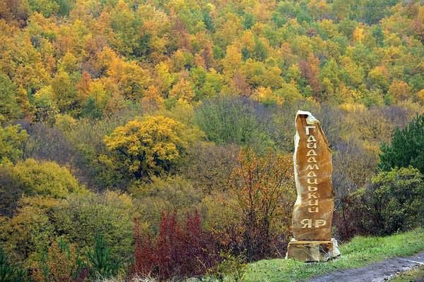

- Джерело «Кадуб» — гідрологічна пам'ятка природи місцевого значення. Розташована на території Бабчинської сільської ради Чернівецького району Вінницької області на південній околиці с. Гамулівка у долині р. Бушанка. Оголошена відповідно до Рішення Вінницького облвиконкому від 29.08.1984 р. № 371. Охороняється джерело добрих смакових якостей, має водорегулююче значення.
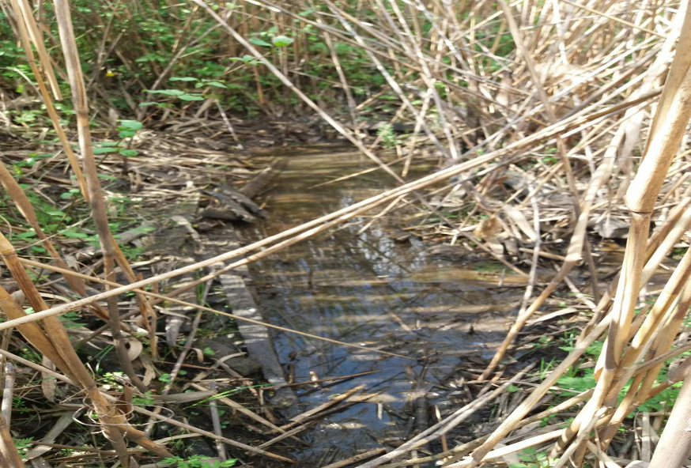
- Регіональний ландшафтний заказник місцевого значення Мурафа

- 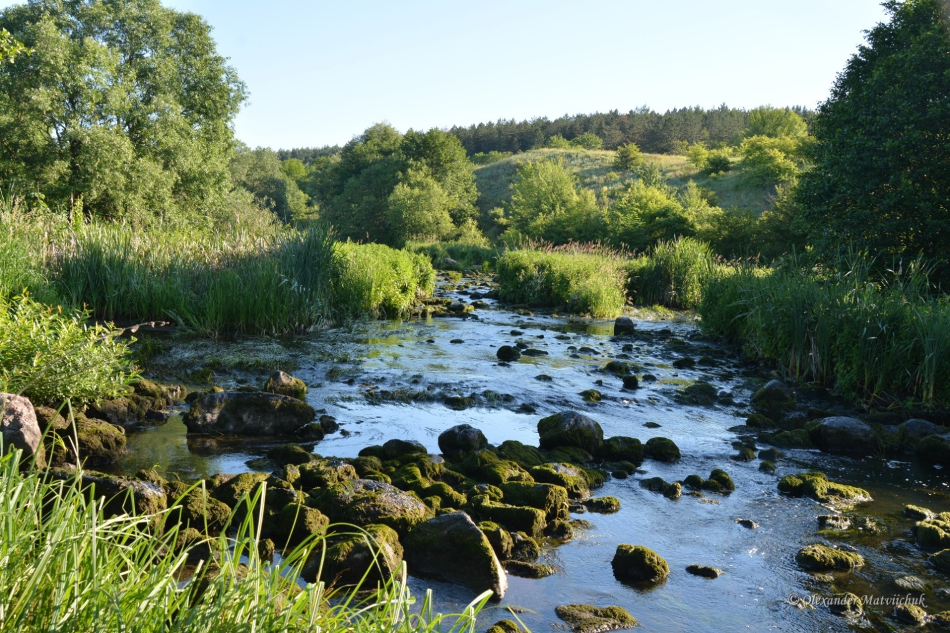
Р. Мурафа біля с. Вила - Ярузькі
- Пам»ятка археології VI-IVст.. до н.е - «Скіфське городище » площею 160*60 м.
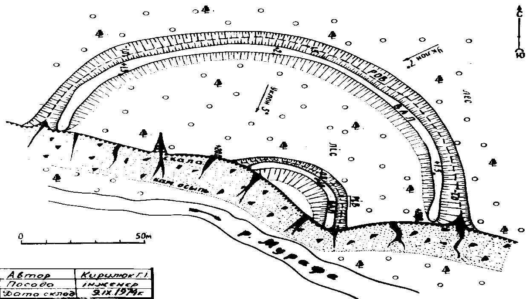

- Ландшафтний заказник місцевого значення - «Моївський сад-парк» загальною площею 54,8 га
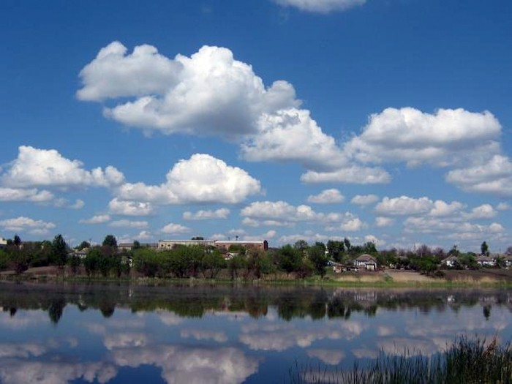

- Археологічна пам»ятка «Кургани » с. Бандишівка . На північ від села.
Курганна група, культурна приналежність не встановлена (арх.).
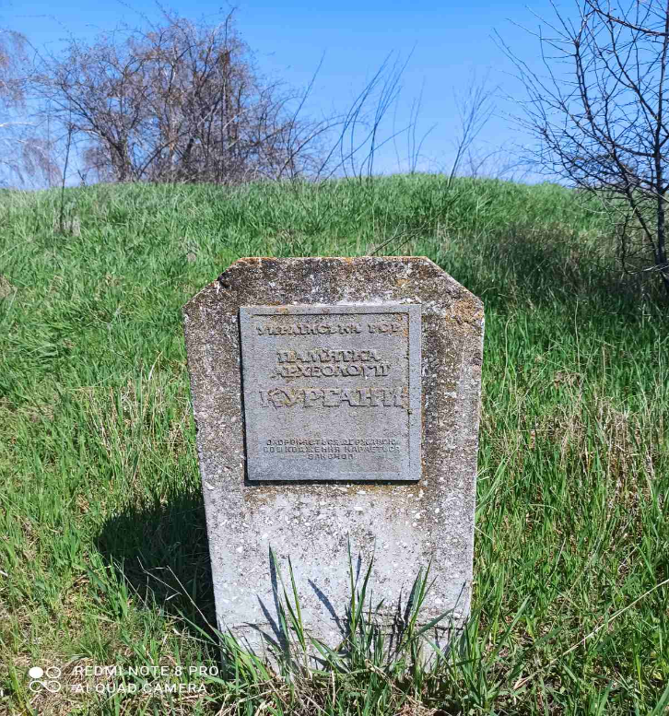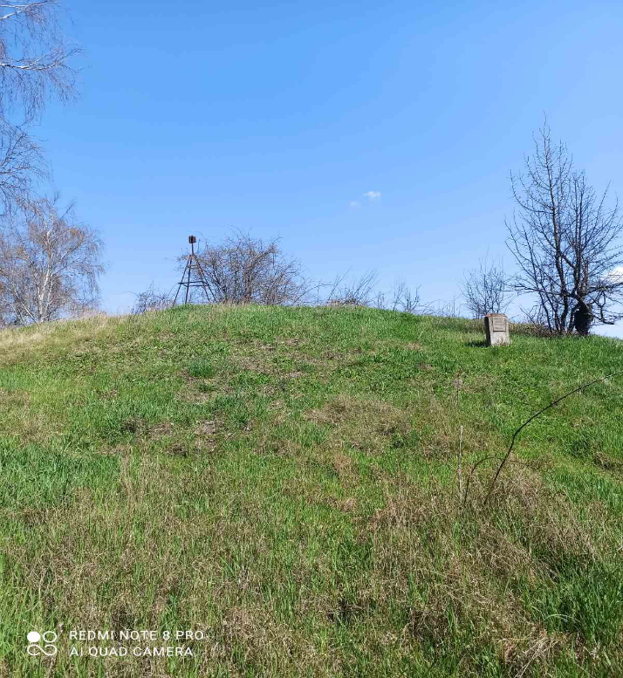

с. Мервинці
Церква Різдва Пресвятої Богородиці, 1903 (архіт.).

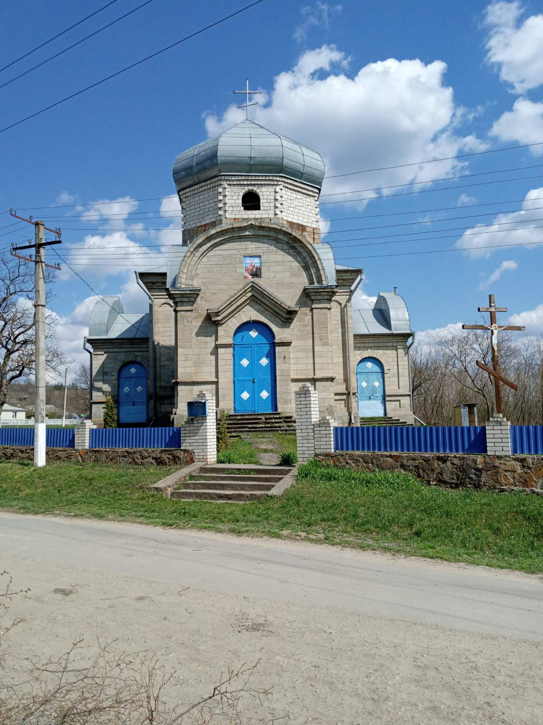

Центр села - урочище «Селисько».Поселення, енеоліт, трипільська культура, IV–ІІІ тис. до н.е.(арх.).
На захід від села:Курганна група (4), ранній залізний вік, скіфський час, VІІ–ІV ст. дон.е.(археол.).
На південний захід від села: Поселення, ранній залізний вік, скіфський час, VІІ–ІV ст. до н.е.(археол.).
На схід від села:Поселення, черняхівська культура, ІІІ–IV ст. н.е.(археол.).

1.3. Історична довідка про територію громади

Кожне село, що входить до складу Бабчинецької територіальної громади має свою унікальну історію та пам’ятні місця.
с. Бабчинці
Про давність села Бабчинці говорять численні знахідки, що знайдені в селі Бабчинці та в навколишніх селах. В І тисячолітті нашої ери ця територія була заселена слов’янським племенем уличів, а в період розширення Київської Русі (під час походів Київських князів на південний захід вона увійшла до складу Київської Русі).
На території села знайдено знаряддя праці первісної людини доби палеоліту: кремінний молоток, кремінну сокиру, кам’яні ножі, скребла, долота, різці. Проте, в архівних документах описуються події, які відбувалися в ХІІ-ХІІІст., саме тоді вперше згадувалось село Бабчинці, коли воно було спалене татарами та всі жителі села загинули. Живою залишилась старенька бабуся, яка дивом врятувалась і вижила, звідси і назва села Бабчинці.
В 1569 році після захоплення території Литовським князівством село попало під владу польської шляхти. За існуючими документами а також переказами найстаріших громадян селяни села поділялися на панських та державних (казенних). Селяни казенні ( ІІ частина від Моївки ) працювали на державній землі, одержуючи за свою працю оплату грішми.
Станом на 1885 рік у колишньому власницькому селі, центрі Бабчинецької волості Ямпільського повіту Подільської губернії, мешкало 3823 особи, налічувалось 201 дворове господарство, існували 2 православні церкви, постоялий двір, 3 постоялих будинки, 2 лавки та 3 водяних млини^{[2]}.
1892 в селі існувало 603 дворових господарств, проживало 5480 мешканців^{[3]}.
За переписом 1897 року кількість мешканців зросла до 6702 осіб (3382 чоловічої статі та 3320 — жіночої), з яких 5797 — православної віри^{[4]}.
1905 року існувало 1452 дворових господарства, проживало 6472 мешканці, існували волосне правління, православна церква, однокласне сільське училище й церковнопарафіяльна школа, водяний млин, відбувались базари по вівторках через 2 тижні^{[5]}.
22 червня 1920 с. Бабчинці стало одним з місцем битви між об'єднаними українсько-польськими військами та військами Більшовиків. Події про це було описані в Американській газеті Brooklyn Eagle. ^{[6]} Армія Яна Ромера успішно воює з кавалерією більшовицького генерала Будьонного, українським військам на північ від Дністра вдалося здійснити успішний рейд на Бабчинці і захопити дві гармати та парк артилерійських установок (орг. June 22 The troops of Gen.. Romer in the Ukraine, have been successful in fighting with the cavalry of the Bolshevist Gen. Budenny, the statement suys, and Ukrainian troops north of the Dniester successfully raided Babczyncie, taking two quick firing cannon and several parks of artillery.)
З 1923 по 1931(32) — центр Бабчинецького району.
с.Вила-Ярузькі
Історія про село Вила-Ярузькі надрукована в 1893 р. у Трудах Подільського єпархіального історико-статистичного комітету. Село розташовано в долині між річками, на схилах яру , який утворився при злитті двох річок Лозової та Мурафи. Остання розділяє село на дві частини і в кінці села з’єднується з річкою Лозовою в одно русло. Від цього можливо і виникла назва «Вила». А "Ярузькими" село названо можливо тому, що належало воно до містечка Яруга, яке розташоване при злитті річок Мурафа та Дністер.
Згідно археологічних досліджень на території розташування школи ( в минулому панського маєтку) в долині двох річок Мурафа та Лозова знаходяться залишки поселення трипільської культури під назвою "Урочище Кладовище", далі через річку Мурафа виявили могильник Черняхівської культури та Курган (Могила) скіфського періоду. На 2 км західніше села по річці Мурафа в урочищі Халасів знаходиться Скіфське городище (укріплене поселення) VI-IV ст. до н.е.
Перша згадка про село датується в документах 15 століття. Найближча станція залізної дороги Могилів-Подільський в 30 км. Відстань до районого центру смт.Чернівці 15 км, до центральної садиби ОТГ с.Бабчинці - 11 км. Населення православне. Число прихожан в 1899 р.: 674 чоловіків та 719 жінок. Всі вони селяни-землероби. Село належало до 17 ст. магнатам Любомирським, які передали його панам Матковським, потім володіли Бєлінські, Боголюбови. Перший храм побудований у 1690 р. на гроші прихожан і проіснував два століття. Він згорів і на його місці звели кам’яний хрест.В 1887 р. почали і в 1891 р. освятили новий храм (на балці дата 1888р.) здубу грушанського лісу, на честь святителя Миколая. Цю церкву у Вилах розібрали в 1967 році при комуністах.
До 1917 року в селі існувало однокласне народне училище. У серпні 1923 р. були відкриті труд.школа та вищі трьохрічні педкурси імені Ів. Франка, що проіснували рік. Влітку 1924 р. курси були об’єднані з Могилівськими педкурсами з центром у Вилах-Ярузьких, які згодом були перетворені в пед.технікум у 1925 р. З 1926 по 1931 р. у Вилах періодично існувала інтегральна сільськогосподарська семирічна школа молоді та агрозоотехнікум. З 1931 по 1941 в селі працював робітсільфак (від Житомирського сільскогосподарського інституту). Розміщувався він в приміщеннях бувшого маєтку пана Боголюбова О.Л.
с.Букатинка
Село розташовано на лівому схиліяру, який утворився від річки Мурафа. Тягнеться село вузькою смужкою довжиною понад 2,5 км. На протилежній стороні на скалі росте ліс. Річка Мурафа зазвичай невелика, але під час весняних повеней деколи забирає селянські хати, різні речі та домашніх тварин. Воно не розкошує садками, так як на каменях дерева ростуть рідко і вимагають дбайливого догляду. Біднесело і джерельною водою. До 1917 року населення складало 800 чоловіків, 796 жінок. Головне заняття – землеробство та каменярство. Багато займаються здобуттям кам’яних глиб, з яких виробляють могильні пам’ятники, млинарські жорна, столи та інші вироби. Цей промисел служить доброю і відчутною допомогою допокращення економічного добробуту селян. Працювала артіль каменотесів і у післявоєнні часи. Слава про майстрів-каменотесів та їхні вироби розходилися далеко за межі області.
Поселення Букатинка давне. Воно зустрічається в актах на початку 17 століття в 1604 році під назвою «Бокотинка». У 1888 р. замість старої греко-католицької церкви, що існувала з 1703 року, побудований та освячений новий дерев’яний храм на честь Здвиження чесного Хреста Господня, на кошти прихожан: 11700 рублів золотом. А на місці престолу старої церкви поставлений хрест. Дзвіниця - дар Тимофія Сауляка. Церковно-приходська школа відкрита вже в 1880 році в хаті д'яка. Свій будинок школа побудувала в 1893р. з дубу старої церкви. Під час радянської влади тут розташовувався дитячий садок-ясла. Тепер тут править службу українська православна церква.Після 1917 року було завершено будівництво новоїшколи, яка мала два поверхи, 4 класи, парадний вхід з півдня, пальми, софи у вітальні.
Тут, де розташоване село Букатинка, у цій природній чаші, знаходиться унікальне місце на планеті – виходи на поверхню землі кам’яних решток шарів планетоутворного періоду, прадавніх вивержень вулканів, стародавніх морів, пустель. Їх колись вимили води льодовика під час 4 потепління. У 1986 році тут проходив всесвітній з’їзд геологів. З’їхались учені звідусіль: з Австралії, Америки, Африки, Японії і Європи подивитися на унікальне видовище – як утворювалась закам’яніла земна кора поверхні нашої планети. Подивитися і вивчити шари, що не переміщені катастрофами та катаклізмами, як на інших материках. Тому тут і відчувається той спокій та божественна енергетика. Це унікальне природне явище відкрив учений О.П. Виноградов у 1924 році і назвав його “Грушанською свитою”. Відчути на собі ці випромінювання унікальної енергетики всіх епох від архаїчних гранітів, докембрійських пісковиків, крейдяного періоду, Сарматського моря з його вапняками, від найм’якіших мінералів тальку до найтвердіших кремнієвих утворень. Від зелено-синіх до червоних залізо-рудих глин, з бурштиновими пісками, що несуть унікальні напівкоштовні камені. До нашого часу збереглись самобутні назви річок Мурафа, Вазлуй; кутки села Село, Липник, Горби, Левада, Шлях, Луг…У назвах відчутна історія давнього благословенного букатинського краю. Відомо, що цей край заселений людьми дуже давно. На теренах Букатинщини знайдені чисельні природні, археологічні, культурні пам’ятки епохи палеоліту, мезоліту, Буго-Дністровської, Трипільської, Черняховської культур, неоліту, часу слов’ян, давньоруського часу, козацької доби.
В селі проживає сім'я Альошкіних, талановитих скульпторів, митців народного промислу, збирачів та хранителів народних старожитностей та традицій, популяризаторів каменярських традицій Поділля.
с. Моївка та с. Степне
Село Моївка та село Степне до 2019 року обслуговувались Моївською сільською радою. З 2019 року, в рамках запровадження реформи децентралізації в Україні, зазначені села приєднались та знаходиться в обслуговуванні Бабчинецької сільської ради (ОТГ). Населення - 1533 жит., з них: с.Моївка - 1474 жит.; с.Степне - 61 жит . Загальна площа складає 3730,6 га. Населені пункти межують з Борівською, Сокільською сільським радами Чернівецького району, Безводнівською та Тростянецькою сільськими радами Ямпільського району.
Село Моївка знаходиться в центральній частині Чернівецького району Вінницької області, засноване в першій половині XVIII століття (хоча також існує інформації, що перші поселення (п’ятихатки, восьмихатки) на території теперішнього села, розміщувались тут значно раніше). Поселення було назване Моївкою від слова «Моє» - так поміщик (пан) Маньковський Вацлав Северинович назвав своє помістя та завод навколо яких почало розростатись село. Село Моївка розташована на рівному місті по руслу річки Бушанка з невеликим нахилом до річки.
Значну роль в розбудові та розвитку села Моївка відіграв Моївський цукровий завод збудований у XVIII столітті тим же поміщиком. Зокрема, завод працевлаштовував значну частину жителів нашого та сосідніх сіл (в останній рік роботи (2014 р.) на підприємстві працювало більше 500 осіб, здійснював розбудову місцевої інфраструктури (за кошти заводу збудовані приміщення школи, дитячого садка, будинку культури, пошти, житлових багатоквартирних будинків, мережу водопостачання, підведено до села центральну мережу газопостачання, будувались та ремонтувались дороги, інше), був багаторічним меценатом освітнього, творчого та спортивного розвитку села. На жаль, з 2014 року роботу підприємства призупинено, проте об’єкти інфраструктури та обладнання заводу повністю збережене. Жителі села з великою надією чекають відновлення роботи заводу.
На території села, а зокрема в його центральній частині, знаходиться ландшафтний заказник місцевого значення «Моївський сад-парк», заснований поміщиком В.Маньковським більш ніж 200 років тому, офіційного статусу заказника здобув в 2010 році. Його площа складає 54,6 га. На території його природоохоронної зони збереглись будівлі панської забудови в чудовому стані, де на даний час розташовується й сільська лікарня (Моївська АЗПСМ). До території ландшафтного заказник входить парк, ставок та сад, також наявні спортивно інфраструктура (стадіон) та пляж. Також на території села Моївка збереглись й інші об’єкти панської забудови, що збудовані більш ніж 200 років тому: промислові приміщення Моївського цукрового заводу; два навчальних корпуси старої школи, приміщення шкільного музею та приміщення шкільної майстерні; житлові будинки жителів села. Існують також й інші місця архітектурного, історичного, природнього значення, що можуть становити туристичний та інвестиційний інтерес.
Утворення селища Степне датується також XVIII століттям. З вказаного періоду на території селища з’явились перші поселення. Частково будівлі тих часів збереглись. Найбільшого розвитку селище після початку роботи на території бурякорадгоспу по вирощуванні насіння цукрового буряка в Радянські часи та на початку періоду утворення незалежної України. Бурякорадгосп тісно співпрацював з Моївський цукровим заводом.
Роблячи підсумок короткого історисного екскурсу сіл Моївка та Степне, ми бачимо, що їх розвиток, починаючи з періоду заснування та до тепер, тісно взаємопов’язаний та базувався на діяльності на їх територіях промислових та сільськогосподарських підприємств. Хоча, на тепер й спостерігається значний економічний спад й багато підприємств не працює (зокрема найбільше підприємство - завод), проте жителі сіл не покладають надій на відновлення їх роботи, залучення інвестицій в нові галузі діяльності. Крім цього, постійно розвивають свої справи, займаються підприємництвом, власними справами.
с. Мервинці
Невеличке село Мервинці (Мервенці) – знаходиться на півдні Могилів-Подільського району. Межує воно з селами: Івонівка, Букатинка, Бабчинці, Гамулівка, Слобода Бушанська.
Дивну і водночас печальну назву носить Це село. Адже «Мервенці» походить від слова «Мерва» За переказами старожилів, частину сьогоднішнього села, яку називають «Слобідкою», займало невелике поселення під назвою Янівка. Одного разу воно потерпіло напад татар, після чого на місці поселення не залишилося жодної живої душі, татари вирізали все живе, а саме поселення спалили. Пастух, який прийшов випасати корів з майже сусіднього села Яруга, назвав це місце «мервою», а згодом поселився тут зі своєю родиною, і поселення стало зватися «Мервинці». З південного боку село омивається річкою Мурафа, а по середині села протікає невеличка річечка Вазлуй.
Дуже багато місць в селі нагадує жителям, що колись їхні предки потерпіли від нападу татар. На лівому березі річки Мурафи є велика скеля, яку жителі називають «Варвариною». Про неї переповідав Чернилюк Корній один з найстаріших жителів села, йому було 89 років. Ось що він розказував: «Колись давно ще за наших далеких пращурів, на Україну часто нападали татари, після їх набігів в селах не залишалось жодної душі, крім тих, хто зміг куди – небудь сховатися. Вони полонили наших жінок і чоловіків в рабство; до себе гнали їхню худобу, знищували на своєму шляху все, що тільки можна: палили поля, села, ліси, вбивали старих і немічних… Дуже важко доводилося людям. Але одного разу жінка, яка звалася Варварою, знайшла неподалік від річки велику печеру, вхід в неї прикривала скеля, в цю печеру під час набігів загарбників могли вміститися майже всі жителі села. Печера неодноразово ставала їм прихистком під час навал, і люди, на честь своєї спасительки назвали її «Варвариною».
с. Бандишівка
Село Бандишівка знаходиться в 20-ти км від міста Могилева-Подільського. Розташована воно на високому плато в невеликій улоговині, прорізаній розгалуженими ярами.
Схили улоговини невеликі, але досить похилі, особливо в центрі, де утворюється неглибокий яр, порослий кущами і вербами.
Грунти чорноземні, дуже багато хорошої джерельної води. В селі протікає невеличка річка «Кублякова», притока річки «Мурафи».
Документальних даних про виникнення села та самої назви села не збереглося. Залишились розповіді старожилів про виникнення першого поселення на місці території Бандишівки.
Старожили розповідають, що перші поселення тут виникли ще після Люблінської угоди (1569рік), за якої влада Польщі поширювалась на всі українські землі.
За переказами старожилів в Бандишівці було багато лісів. Вся територія Дубини (частина рільної землі від села до лісу Липники) була зайнята лісами. Коли ставало холодно, українці , які повставали, копали землянки і в них так жили. Керував цими українцями бандит Шівка. Від чого і пішла назва села.
З документальних даних відомо, що перша церква в с. Бандишівка збудована в 1723 році. Церковно-приходська школа була відкрита в 1882 році. До цього часу вчилися в дяка. В селі перші поселенці займалися лісним промислом, землеробством, скотарством, бджільництвом, рибальством.
Близько коло села на початку схилів знаходяться сліди стародавніх людських поселень періоду трипільської культури .
В південно-східній частині села лежить по схилу до р. Мурафи неглибока улоговина, по дну якої підступає підземна вода і утворює невеликі мочарі, ставки. На правому схилі цієї улоговини видно зруйновані в часи оранки шість трипільських площадок. Вони густо всіяні орнаментом керамік.
Другим більш цікавим місцем трипільського поселення являється так званий «Попів ланок». Ця ділянка являє собою південний схил р. Мурафи з частими виходами джерел.

с. Вітрівка

7 червня 1946 р. село Вятрівка Чернівецького району отримало назву «Вітрівка» і Вятрівську сільську Раду названо Вітрівською.
У селі річка Безіменна впадає у річку Тростянець, праву притоку Коритної.0
На 1893 р. село належало до Бабчинецької волості Ямпільського повіту Подільської губернії. Було 369 мешканців, 49 будинків. У власності селян — 279 десятин, поміщиків Гошевських — 128 десятин. Село належало до парафії Дзигівка.
Згідно з переписом УРСР 1989 року чисельність наявного населення села становила 462 особи, з яких 200 чоловіків та 262 жінки.
За переписом населення України 2001 року в селі мешкало 388 осіб.

1.4. Соціальна сфера

Мережа медичних закладів
Бабчинецька територіальна громада представлена центром первинної медико-санітарної допомоги Бабчинецької сільської ради у складі:
1.Бабчинецька амбулаторія загальної практики сімейної медицини;
2.Моївська амбулаторія загальної практики сімейної медицини; 3.Фельдшерсько-акушерський пункт села Бандишівка;
4.Фельдшерсько-акушерський пункт села Мервинці;
5.Фельдшерсько-акушерський пункт села Букатинка;
6.Фельдшерсько-акушерський пункт села Вила-Ярузькі;
7.Фельдшерсько-акушерський пункт села Вітрівка.
В даній галузі є потреба в ремонті приміщень медичних закладів або їх реконструкції (реконструкції Моївської амбулаторії загальної практики сімейної медицини), поточних та капітальних ремонтів всіх 5 фельдшерсько-акушерських пунктів, розширені медичного автопарку для головного лікаря та для фельдшерсько-акушерських пунктів.
В 2019 році створений КНП «Центр первинної медико-санітарної допомоги Бабчинецької сільської ради».
Також в рамках медичної реформи в сільській місцевості за рахунок коштів державного бюджету розпочалося будівництво Бабчинецької амбулаторії загальної практики сімейної медицини.
Замовником будівництва об’єкту являється Департамент будівництва,
містобудування та архітектури Вінницької обласної державної адміністрації. Бабчинецькою сільською радою виділено субвенцією на співфінансування будівництва об’єкту в сумі 972,215 тис. грн.
Кільськість населення станом на 1 січня 2021 року складає 5463 особи.
Станом на 15 .02. 2021 року укладено 3120 декларацій.
До медичного центру входить 2 амбулаторії загальної практики сімейної медицини та 5 медичних пунктів в яких штатний розпис становить 26,5 посад, в тому числі головний лікар - 1 посада та 2,5 посади сімейного лікаря, 4,0 посади сімейної медичної сестри.
Для новозбудованої амбулаторії для медичного обслуговування населення громади наявний автомобіль Рено Дастер, придбаний за рахунок коштів державного бюджету ( співфінансування з сільського бюджету 53 тис.грн.). Аналогічний автомобіль придбано і для Моївської амбулаторії.
Всі амбулаторії забезпечені комп’ютерною технікою, необхідними меблями, закуплено два комплекти обладнання для телемедицини на суму 220 тис.грн.

Мережа освітніх закладів
Для задоволення освітніх потреб населення функціонують заклади загальної середньої, та дошкільної освіти.
В селі Бабчинці розташовані: опорна школа Комунальний заклад "Бабчинецька ЗОШ I-III ступенів Бабчинецької сільської ради», в якому в 11 класах навчається 130 учнів; КЗ «Бабчинецький заклад дошкільної освіти «Світанок», де навчаються 46 вихованців.
В селі Букатинка розташована Філія- Букатинська ЗОШ I ступеня Комунального закладу "Бабчинецька ЗОШ I-III ступенів Бабчинецької сільської ради(початкова школа); Комунальний заклад « Букатинський заклад дошкільної освіти «Бокотик» Бабчинецької сільської ради».
В селі Вила-Ярузькі розташований комунальний заклад "Вило-Ярузька ЗОШ I-III ступенів Бабчинецької сільської ради».
В селі Моївка розташований комунальний заклад "Моївська ЗОШ I-III ступенів Бабчинецької сільської ради», в якому в 11 класах навчається 170 учнів; Комунальний заклад «Моївський заклад дошкільної освіти «Малятко» Бабчинецької сільської ради», де виховується 39 вихованців.
В селі Бандишівка розташований Комунальний заклад «Бандишівський навчально-виховний комплекс « загальноосвітній навчальний заклад I-II ступенів - дошкільний навчальний заклад » Бабчинецької сільської ради », де навчається 49 учнів та 15 вихованців.
В селі Мервинці розташований Комунальний заклад «Мервинецька середня загальноосвітня школа I-II ступенів Бабчинецької сільської ради» де навчається 49 учнів;
Комунальний заклад « Мервинецький заклад дошкільної освіти (дитячий садок) «Берізка» Бабчинецької сільської ради », де виховується 12 вихованців.
В селі Вітрівка розташований Комунальний заклад «Вітрівський заклад дошкільної освіти «Дзвіночок» Бабчинецької сільської ради».

Соціальний захист та адміністративні послуги.
В 2019 році відкрито Центр Безпеки громадян Бабчинецької територіальної громади. В новозбудованому Центрі Безпеки знаходиться:
місцева пожежна охорона ( на даний час зайнятих 8,5 посад, утримання установи проводиться за рахунок коштів місцевого бюджету).
- Сервер системи відео спостереження.
- Поліцейська станція ( 3 кабінети для Поліцейського Офіцера Громади).
За короткий час роботи команда пожежної охорони пройшла навчання у Навчальному пункті Аварійно-рятувального загону спеціального призначення ГУ ДСНС України у Вінницькій області, за час існування 11 раз залучались до гасіння пожеж у житлових будинках, гасіння підпалу сухої трави, соломи, різних тимчасових пристройок с. Вила-Ярузькі та с. Букатинка, неодноразово звільняли від снігових наметів приватний транспорт та допомагали в ліквідаціі снігових наметів на територіі громади.
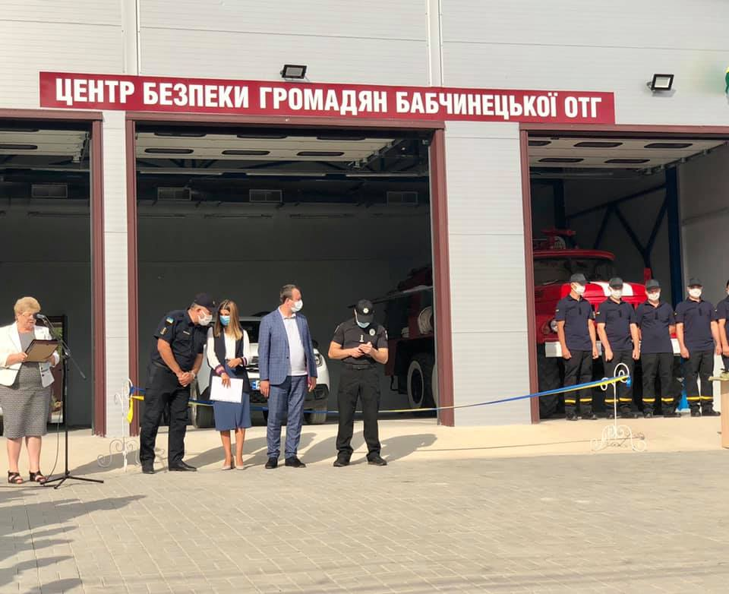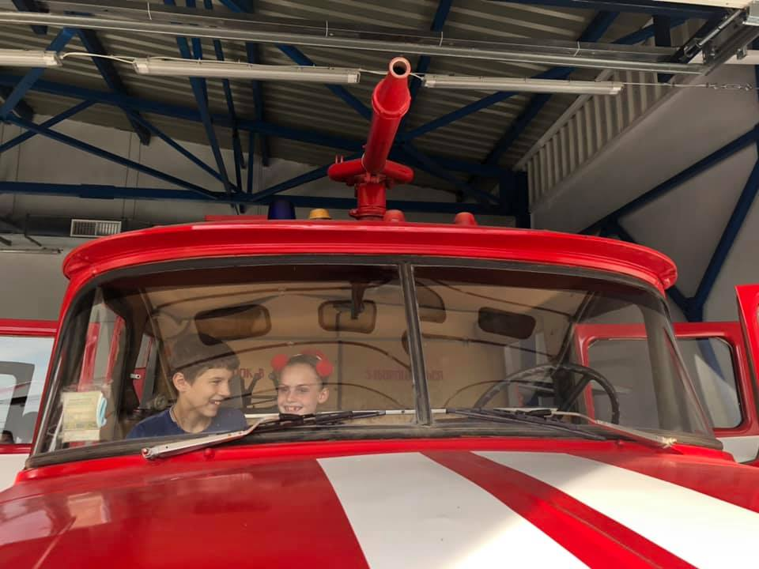

В Бабчинецькій територіальній громаді рішенням сесісії скликання Бабчинецької сільської ради утворений Центр надання адміністративних послуг, який знаходиться в новозбудованому Центрі Безпеки. Бабчинецька сільська рада прийняла участь у третій фазі впровадження програми «U-LEAD З ЄВРОПОЮ» і отримала від програми інституційну допомогу, дизайн проект, меблі, комп’ютерну техніку, встановлено інформаційну систему ПК ЦНАП (Вулик).

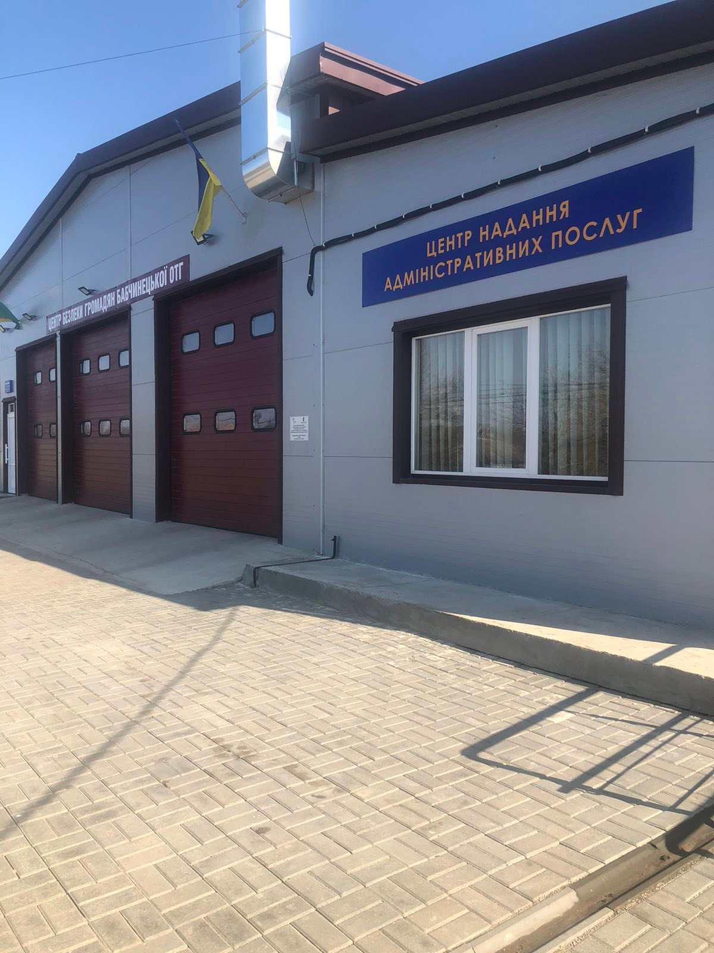
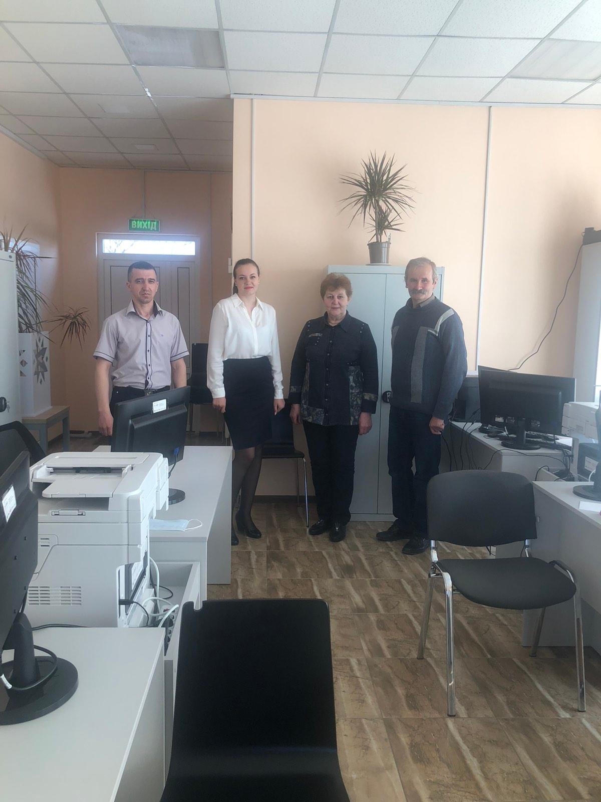
Як структурний підрозділ виконавчого комітету Бабчинецької сільської ради був утворений відділ юридичного забезпечення та організації роботи Центру надання адміністративних послуг, який розпочав роботу в тестовому режимі з 1 червня 2020 року, на даний час розташований в приміщенні сільської ради.
Центр має 5 відділених робочих місць, які знаходяться в селах Вила-Ярузькі, Моївка, Бандишівка, Мервинці та Вітрівка.
Роботу ЦНАП забезпечують – 4 працівники відділу юридичного забезпечення та організації роботи Центру надання адміністративних послуг, 1 працівник відділу земельних відносин та 5 працівників віддалених робочих місць.
Соціальні послуги надаються через інтегровану інформаційну систему «Соціальна громада». Громадяни Бабчинецької територіальної громади подають заяви на соціальні державні допомоги, пільги, житлові субсидії за місцем реєстрації. Нещодавно Департаментом соціальної та молодіжної політики України було надано меблі та комп’ютерну техніку (ноутбук, комп’ютер та два багатофункціональних пристрої).
На теперішній час громадяни мають можливість отримати більше 184 адміністративних послуги в ЦНАП та 82 адміністративних послуги у відділених робочих місцях (ВРМ) старостинських округів.
Послуги поділяються на 10 груп, а саме:
- Реєстрація актів цивільного стану
- Реєстрація/зняття з реєстрації мешканців
- Адміністративні послуги соціального характеру (соціальні державні допомоги, пільги, житлові субсидії)
- Нотаріальні послуги
- Паспортні послуги (вклейка фото 25, 45 років)
- Інші питання місцевого значення (благоустрій, житло, довідки тощо)
- Реєстрація нерухомості
- Реєстрація бізнесу
- Земельні питання
- Послуги Пенсійного фонду
Укладено Угоди про співробітництво з:
- Управлінням соціального захисту населення
- Пенсійним фондом
- Головним управлінням Державного земельного кадастру
- Держаної міграційної служби
- Безоплатна Юридична допомога
- Цент Зайнятості

Заклади культури.
Мережа закладів культури відноситься до відділу освіти, культури, молоді та спорту та нараховує 8 клубних закладів, 7 бібліотек. Створено установи « Центр Дозвілля» та «Публічну Бібліотеку».
Спорт.
Спортивна ситуація в громаді позитивна, спостерігається високий рівень залучення мешканців до спорту та здорового способу життя. Найбільший рівень забезпеченості спортивними майданчиками – в адміністративному центрі ТГ та в Вила-Ярузькому старостинському окрузі, інші населені пункти потребують нових спортивних та ігрових майданчиків. В 2017-2018 роках в цих селах побудовано багатофункціональні майданчики для занять ігровими видами спорту та спортивно-ігрові майданчики.
Бабчинецька територіальна громада має свій власний сайт та сторінку у соціальних мережах.
1.5. Економіка та бюджет громади
Сільське господарство — провідна галузь економіки громади, спеціалізується на виробництві зерна, цукрового буряка, м'ясо-молочної продукції. На території громади діють великі сільськогосподарські формування: СТОВ «Чернівчанка – Агро», ТОВ «Агролюкс плюс», «Діана-П», «Нива», ФГ «Тетяна», «Мрія», «Зірка», «Віто», ТОВ «МХП-АГРОКРЯЖ» Виробництвом продукції рослинництва займаються також 9 фізичних осіб – підприємців та понад 200 одноосібників. На території громади в селі Моївка зберігся комплекс цукрового заводу, у с. Бабчинці інвестиційно-привабливою пропозицією є консервний завод та приміщення колгоспного млина, сформована ділянка для розміщення сонячних батарей площею 27,3 га .
Аграрний сектор займає основну долю у розвитку громади. В агро формуваннях усіх форм власності та особистих селянських господарствах знаходиться значна частина ріллі. Основною спеціалізацією аграрного сектору є рослинництво, зокрема, вирощування зернових та технічних культур, в тому числі цукрового буряка, рапсу, ячменю, соняшника, кукурудзи.
Землі сільськогосподарського призначення займають понад 80% території громади. Більшість з них це рілля. Більшість населення зайняте у сільському господарстві і державному секторі (зокрема в освіті). Промисловість громади розвинена слабо, на території територіальної громади функціонують 3 олійні, 2 пекарні та приватне підприємство по обробці каменю «Камінь Сервіс». Потенціал розвитку промисловості полягає у відновленні роботи млина, цукрового заводу та залучення інвестицій у відновленні роботи консервного заводу, який розміщується на території колишнього СТОВ «Поділля».
Уточненим планом місцевого бюджету на 2020 рік передбачено доходів в сумі 36 133 802 грн., в тому числі по загальному фонду -35 194 521,56грн., по спеціальному фонду- 939 280,44 грн. Фактично надійшло доходів в сумі
35 553 094,16 грн., в тому числі по загальному фонду – 35 062 471,01грн., що становить 99,62 % до уточненого плану, з яких 20020322,29 грн. власні надходження бюджету та 15 042 148,72 грн. офіційні трансферти. По спеціальному фонду надійшло 490623,15грн., що становить до уточненого плану 52,23 %.

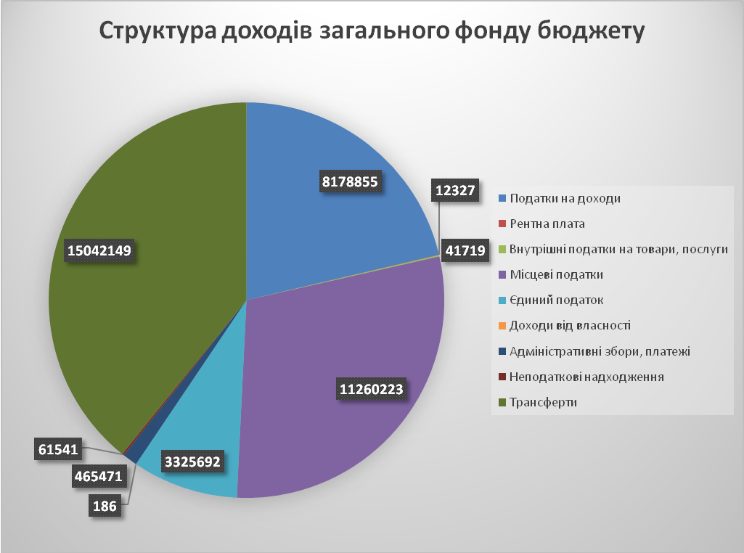
Основним бюджетоутворюючим податком залишається податок на доходи фізичних осіб який становить більше 40% доходів загального фонду бюджету, без урахування трансфертів. Податку на доходи фізичних осіб за 2020 рік фактично надійшло 8 178256,81 грн., що становить 95,57 % до річного уточненого плану (заплановано 9 979274 грн.).
Також значну частку від всіх податкових надходжень до бюджету складають орендна плата з юридичних осіб (29,04) та єдиний податок (16,61 %).
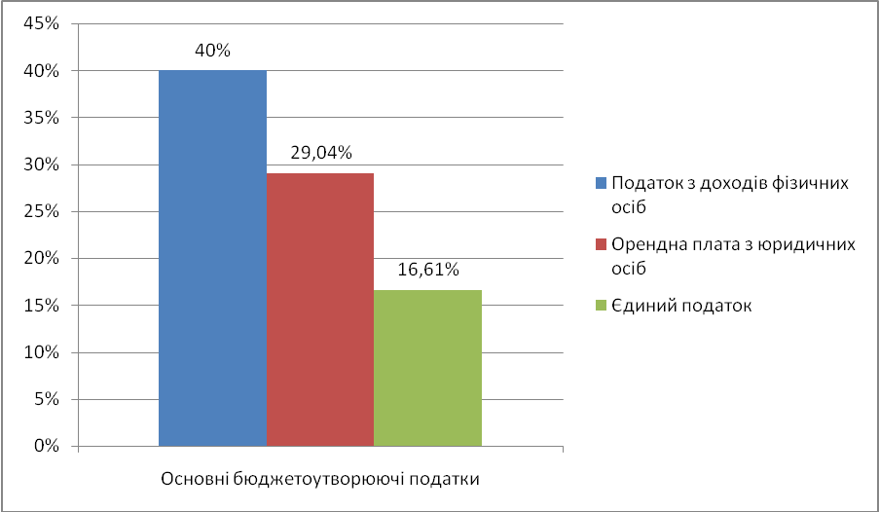

Планові показники дохідної частини Бабчинецької територіальної громади на 2021 рік, з урахуванням міжбюджетних трансфертів складають 50 062710,00 грн. по загальному фонду та 225290,00 грн. по спеціальному фонду. Доходи бюджету територіальної громади без урахування міжбюджетних трансфертів, затверджено у сумі 28 643603,00грн. – загальний фонд та 225290,00 грн. спеціальний фонд. Збільшення дохідної частини сільського бюджету складе на 14154198,00 грн. більше у порівнянні з 2020 роком.

2. Місія та стратегічне бачення

2.1 Сценарії розвитку Бабчинецької територіальної громади до 2030 року

Оптимістичний сценарій розвитку.
Оптимістичний сценарій розвитку демонструє позитивну динаміку, щобуде можлива за умови успішної реалізації Стратегії розвитку територіальної громади, шляхом повноцінного використання наявного потенціалу, підтримки сильнихсторін ТГ внутрішніми й зовнішніми можливостями..
Необхідними загальнодержавними умовами реалізації оптимістичного
сценарію є:
- стабілізація внутрішньополітичної ситуації в країні та відсутністькорупції в державних інститутах, що підвищить рівень довіри з бокупідприємців і громадян до державних та місцевих органів влади;
- застосування інтенсивного темпу реалізації складних економічнихреформ (податкової, фінансової децентралізації, медичної, земельної та ін.);
- подальша гармонізація законодавства України до стандартів ЄС та ефективне виконання Угоди про асоціацію з ЄС, активізація зовнішньоторговельної бізнес-співпраці з країнами світу, що посилить
доступ місцевих товарів на європейські та світові ринки;
- зниження ставок довгострокових кредитів, що сприятиме розвиткумалого та середнього бізнесу та покращить фінансову спроможність підприємств.
Успішна реформа децентралізації сприятиме оптимізації державних та місцевих органів влади та їх інституцій, активізації міжмуніципального співробітництва, формуванню фінансово спроможних територіальних громад, покращенню їх соціальної інфраструктури, створенню нових робочих місць в сільській місцевості.
Залучення коштів ДФРР дозволить реалізувати проекти по ремонту та реконструкції закладів соціальної сфери та інфраструктури територіальної громади, що підвищить привабливість ТГ. Зростання кількості працездатного населення громади дозволить забезпечити трудовими ресурсами потенційних інвесторів, які використовуючи наявні ресурси ТГ та сприятливий економіко-податковий клімат будуть інвестувати у створення нових підприємств.
Створений ЦНАП у територіальній громаді дозволить наблизити надання адміністративних послуг безпосередньо для мешканців. Скорочення часових та фінансових витрат під час оформлення дозвільних документів для кожного громадянина стане перевагою проживання у зручній та комфортній ТГ.
Запровадження заходів з енергозбереження та використання енергоефективних технологій сприятиме до підвищення енергофективності й скорення енергоспоживання в усіх секторах економіки громади.
Зростання зацікавленості у внутрішньому туризмі (зелений туризм, рекреаційне рибальство та ін.) при вигідному географічному та логістичному розташуванні з наявним транспортним зв’язком, перетворення даного напрямку розвитку громади у високорентабельний механізм забезпечить наповнення місцевого бюджету.
Таким чином, оптимістичний сценарій передбачає використання більшості можливостей та усіх сильних сторін громади за умови невідювання загроз, наведених у SWOT-аналізі.

Песимістичний сценарій розвитку.

Реалізація песимістичного сценарію ілюструє значне загострення соціально-політичних, фінансово-економічних, комунальних проблем перешкоджаючих набуттю високої якості життя, комфортних умов та добробуту, побудові збалансованої економіки і реалізації інвестиційних проектів.
Смертність перевищує народжуваність, працездатне населення виїжджає закордон або переїздить до інших населених пунктів. Зменшення трудових ресурсів негативно впливає на економіку ТГ.
Податкове навантаження збільшується, кількість суб’єктів господарювання зменшується. Інвестиційна привабливість регіону знижується.
Забруднення природних ресурсів зростає, проблема сміттєзвалищ залишається невирішеною, показники якості води наближуються до граничнодопустимих.
Культурна складова розвитку залишиться вразливою через невідповідність матеріально-технічної бази установ культури і мистецтва сучасним вимогам, дефіцит умов для розвитку творчих здібностей, проведення дозвілля.
Стратегічний вибір песимістичного сценарію оцінюється як маловірогідний.
2.2 SWOT-АНАЛІЗ Бабчинецької територіальної громади
Робочою групою було проведено ряд досліджень стану розвитку громади. Окрім цього було опрацьовано Профіль громади. На основі отриманих даних, був проведений SWOT-аналіз і визначено Місію й стратегічне Бачення Бабчинецької територіальної громади.
Місія громади– це причина появи, основне призначення та сенс її існування, сукупність унікальних історичних і сучасних особливостей та конкурентних переваг, які вже є, та які громада хотіла б зберегти для подальшого свого розвитку, або здобути у свідомому процесі розвитку.
Декларуючи Місію, громада самовизначається: «Хто ми є і що ми робимо».
Стратегічне Бачення – це спільне, погоджене на основі консенсусу, уявлення жителів про те, якою громада має виглядати в майбутньому. Визначення Бачення є ключовою і відправною точкою, воно спирається на основні характеристики та стратегічні напрями і стає головною ідеєю всього стратегічного планування.
SWOT-аналіз – це аналіз у стратегічному плануванні, що полягає в розділенні чинників і явищ на чотири категорії: сильні (S – strengths), слабкі (W – weaknesses) сторони об’єкту, який аналізується; можливості (O – opportunities), що існують для нього або можуть з’явитися з часом і загрози (T – threats), з якими об’єкт зіштовхується або може зіштовхнутися протягом своєї подальшої діяльності та розвитку.

Сильні сторони (внутрішні) | Слабкі сторони (внутрішні)
1. Наявність інвестиційно-привабливих споруд і ділянок (зокрема консервний завод і Моївський цукровий завод)  2. Наявність природніх ресурсів і корисних копалин (малі річки, ставки, лісові масиви, вапняк, глина, білий камінь , пісок, рінь)  3. Наявність історичних і культурних переваг (межування з заповідником «Буша», урочище «Гайдамацький Яр», заказник місцевого значення «Моївський сад-парк», забудови часів поміщиків Маньковських, Боголюбова, джерело «Кадуб», Скіфське городище, поховання часів Черняхівської культури, залишки Трипільської культури, музеї-садиби родини Альошкіних в с.Букатинка)  4. Помірне екологічне навантаження  5. Близьке розташування до країн ЄС і НАТО (Румунія)  6. Традиції розвитку виноградарської галузі, садівництва, овочівництва та лісівництва і виробництва меду, тваринництва та каменярства.  7. Хороші перспективи розвитку зеленого та лікувального туризму.  8. Наявність створеної та відремонтованої базової інфраструктури в адмінцентрі ТГ (Центр Безпеки, Амбулаторії, ЦНАП, школа, дитячий садочок «Світанок»)  9. Хороші перспективи розвитку зеленої енергетики (велика кількість сонячних днів протягом року, високий рівень сонячного випромінювання)  10. На обладнанні XIX століття функціонує олійня  11. М’який клімат | 1. Поганий стан доріг місцевого та державного значення по усій території ОТГ та відсутність належного транспортного сполучення між центром громади та громадами, що приєднались.  2. Незадовільна демографічна ситуація  3. Відсутність достатньої кількості робочих місць  4. Проблеми з водопостачанням  5. Замуленість водойм  6. Проблема з освітленням вулиць  7. Проблема з утилізацією, роздільним збором і вивезенням сміття  8. Песимізм і пасивність населення в питанні розвитку.  9. Погане покриття сигналом українських FM- і телевізійних станцій, а також інтернет-зв’язку.  10. Значна віддаленість до індустріальних центрів  11. Не працює Моївський цукровий завод  12. Низька підприємницька активність населення  13. Критично мала кількість діючих промислових підприємств  14. Невпорядкований статус частини сміттєзвалищ, відсутність культури поводження зі сміттям.  15. Занепад сіл.  16. Низький рівень доходів населення.  17. Недостатня кількість рекреаційних зон.  18. Погана доступність людей з інвалідністю до публічних просторів в громаді.  19. Застаріла містобудівна документація ряду населених пунктів ОТГ (60-, 70-ті роки)
Можливості (зовнішні) | Загрози (зовнішні)
1. Покращення бізнес-клімату в Україні за рахунок проактивної урядової політики;  2. Участь у програмах міжнародної технічної допомоги, національних і регіональних програмах;  3. Зростання попиту на продовольство на світовому ринку, що стимулюватиме виробництво та переробку продукції сільського господарства;  4. Зростання популярності сільського, зеленого, культурного, світоглядного туризму в Україні та Європі;  5. Підвищення інвестиційної привабливості держави, регіону і громади;  6. Завершення реформ в державі (адмінтерустрій, медична, освітня);  7. Імплементація Угоди про Асоціацію з ЄС (збільшення квот на експорт с/г продукції);  8. Реалізація проєктів міжмуніципального характеру при співпраці із сусідніми ОТГ (сміття, туризм, спорт, соціальні послуги). | 1. Міграція населення до великих міст, та за кордон, старіння населення;  2. Продовження негативних змін клімату;  3. Зменшення запасів підземних і поверхневих вод;  4. Нестабільність національної валюти;  5. Продовження війни на Сході країни, поширення террористичної загрози на інші регіони;  6. Зростання цін на енергоносії;  7. Нестабільна політична ситуація, погіршення міждержавних відносин з основними закордонними партнерами України

На основі проведеного SWOT-аналізу, змодельованих сценаріїв розвитку громади, робочою групою було визначено Місію та Стратегічне бачення розвитку Бабчинецької територіальної громади до 2030 року.

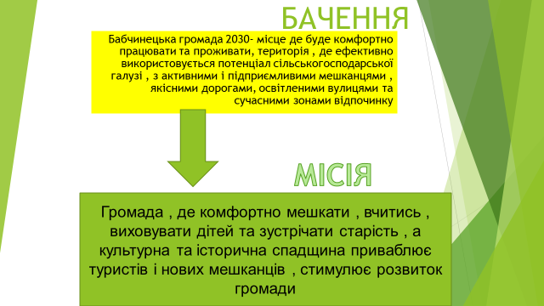

2.3 Переваги, виклики та ризики розвитку
SWOT-матрицяSWOT-матриця – важливий елемент визначення конкурентних переваг громади, оскільки дозволяє виявити взаємозв‘язки між «внутрішніми» (сильні й слабкі сторони) та «зовнішніми» (можливості й загрози) чинниками. Саме ці взаємозв‘язки дозволяють сформулювати порівняльні переваги, виклики та ризики, які є основою для стратегічного вибору – формулювання стратегічних і оперативних цілей розвитку громади на довгострокову перспективу.
Якщо сильна сторона підкріплюється можливістю, а загроза не нівелює цю сильну сторону, то така сильна сторона є найбільш важливою для громади.

Сильні сторони Можливості
Підтримують

1. Наявність інвестиційно-привабливих споруд і ділянок (зокрема консервний завод і Моївський цукровий завод) |  | 1.Покращення бізнес-клімату в Україні за рахунок проактивної урядової політики;
2. Наявність природніх ресурсів і корисних копалин (малі річки, ставки, лісові масиви, вапняк, глина, білий камінь , пісок, рінь) |  | 2. Участь у програмах міжнародної технічної допомоги, національних і регіональних програмах;
3. Наявність історичних і культурних переваг (межування з заповідником «Буша», урочище «Гайдамацький Яр», заказник місцевого значення «Моївський сад-парк», забудови часів поміщиків Маньковських, Боголюбова, джерело «Кадуб», Скіфське городище, поховання часів Черняхівської культури, залишки Трипільської культури, музеї-садиби родини Альошкіних в с.Букатинка) |  | 3. Зростання попиту на продовольство на світовому ринку, що стимулюватиме виробництво та переробку продукції сільського господарства;
4. Помірне екологічне навантаження |  | 4. Зростання популярності сільського, зеленого, культурного, світоглядного туризму в Україні та Європі
5. Близьке розташування до країн ЄС і НАТО (Румунія) |  | 5. Підвищення інвестиційної привабливості держави, регіону і громади;
6. Традиції розвитку виноградарської галузі, садівництва, овочівництва та лісівництва і виробництва меду, тваринництва та каменярства. |  | 6. . Завершення реформ в державі (адмінтерустрій, медична, освітня);
7. Хороші перспективи розвитку зеленого та лікувального туризму |  | 7.Імплементація Угоди про Асоціацію з ЄС (збільшення квот на експорт с/г продукції);
8.Наявність створеної та відремонтованої базової інфраструктури в адмінцентрі ОТГ (Центр Безпеки, Амбулаторії, ЦНАП, школа, дитячий садочок «Світанок») |  | 8. Реалізація проєктів міжмуніципального характеру при співпраці із сусідніми ОТГ (сміття, туризм, спорт, соціальні послуги).
9. Хороші перспективи розвитку зеленої енергетики (велика кількість сонячних днів протягом року, високий рівень сонячного випромінювання
10. На обладнанні XIX століття функціонує олійня
11. М’який клімат

Слабкі сторони Загрози
Посилюють

1. . Поганий стан доріг місцевого та державного значення по усій території ОТГ та відсутність належного транспортного сполучення між центром громади та громадами, що приєднались. |  | 1. Міграція населення до великих міст, та за кордон, старіння населення
2 Незадовільна демографічна ситуація |  | 2.. Продовження негативних змін клімату
3. Відсутність достатньої кількості робочих місць |  | 3. Зменшення запасів підземних і поверхневих вод
4. Проблеми з водопостачанням |  | 4. Нестабільність національної валюти
5. Замуленість водойм |  | 5. Продовження війни на Сході країни, поширення террористичної загрози на інші регіони
6. Проблема з освітленням вулиць |  | 6. Зростання цін на енергоносії
7. Проблема з утилізацією, роздільним збором і вивезенням сміття |  | 7. Нестабільна політична ситуація, погіршення міждержавних відносин з основними закордонними партнерами України
8. Песимізм і пасивність населення в питанні розвитку.
9. Погане покриття сигналом українських FM- і телевізійних станцій, а також інтернет-зв’язку.

10. Значна віддаленість до індустріальних центрів
11. Не працює Моївський цукровий завод

12. Низька підприємницька активність населення

13. Критично мала кількість діючих промислових підприємств

14. Невпорядкований статус частини сміттєзвалищ, відсутність культури поводження зі сміттям.

15. Занепад сіл.

16. Низький рівень доходів населення.

17. Недостатня кількість рекреаційних зон.

18. Погана доступність людей з інвалідністю до публічних просторів в громаді.

19. Застаріла містобудівна документація ряду населених пунктів ОТГ (60-, 70-ті роки)

3. Стратегічні та операційні цілі
1. Конкурентоспроможна громада зі стійкою економікою
1.1 Сучасна локалізована економіка
1.2. Підтримка і розвиток місцевих малих та середніх підприємств
1.3 Інвестиційно-приваблива громада
2. Комфортна громада з високим рівнем якості життя
2.1 Якісні соціально-побутові послуги, освіта та медицина
2.2. Прозора та відкрита влада
2.3 Безпечна громада
3. Розвинена інфраструктура на засадах сталого розвитку
3.1 Доступна громада з якісною транспортною інфраструктурою
3.2 Якісні комунальні послуги в кожному населеному пункті
4.Громада для кожного
4.1Дозвілля, культура і спорт для всіх
4.2. Дружня та відкрита громада

Матриця стратегічних, оперативних цілей, завдань і потенційно можливих сфер реалізації проектів

Стратегічна ціль | Оперативна ціль | Завдання | Потенційно можливі сфери реалізації проектів
1. Конкурентоспроможна громада зі стійкою економікою | 1.1 Сучасна локалізована економіка | 1.1.1. Диверсифікація економіки: залучення та підтримка виробників різних напрямків діяльності, створення відповідних умов для економіки «на місцях», включно з інфраструктурою – банкоматами, терміналами тощо.  1.1.2. Інвентаризація наявних об’єктів нерухомості в межах і поза межами населених пунктів громади.  1.1.3. Запровадження профорієнтаційної роботи для молоді: налагодження ланцюжка «майбутній випускник–підприємство».  1.1.4. Інвентаризація земельних ділянок територіальної громади. | Підписання договорів з банками та фінансовими установами про розміщення банкоматів та терміналів у приміщеннях комунальних закладів ТГ.
 | 1.2. Підтримка і розвиток місцевих малих та середніх підприємств | 1.2.1. Розробка та впровадження програм підтримки місцевого малого та середнього підприємництва. Детінізація місцевої економіки.  1.2.2. Розбудова інфраструктури для зеленого туризму, що також передбачає просування унікальних місцевих еколокацій  1.2.3 Створення умов для стимулювання переселення на сільські території жителів міст, що планують розпочати провадження підприємницької діяльності.  1.2.4. Промоція місцевого товаровиробника та місцевих брендів (відомий борщ з цукрового буряка, наприклад, можуть стати «магнітом» для туристів та екскурсантів, тому потрібно розглядати не лише «товари на експорт», а й розвивати відповідні напрямки та продукцію, заради яких приїдуть в громаду). | Утворення центру підтримки підприємництва на базі ЦНАП у вигляді безоплатного отримання інформації та консультацій для підприємців, а також для осіб, які планують започаткувати власну справу.
 | 1.3 Інвестиційно-приваблива громада | 1.3.1. Використання «потенціалу сусідства» - міжмуніципальна співпраця для забезпечення більш широкого та стійкого інвестиційного потенціалу громади.  1.3.2. Промоція потенційних інвестиційних можливостей у всіх сферах:  - створення інвестиційних паспортів об’єктів, в т.ч. об’єктів комунальної власності, що не використовуються;  1.3.3. Промоція туристичних атракцій та рекреаційного потенціалу (як локації поблизу Молдови).  1.3.4. Інвентаризація житлово – комунального господарства на території територіальної громади, а тож їх перепрофілювання.  1.3.5 Сприяння розвитку туристичної інфраструктури на сільських територіях.  1.3.6 Створення сприятливих умов для залучення інвестицій у розбудову туристичної інфраструктури. | Розробка та затвердження інвестиційного паспорту територіальної громади.
2. Комфортна громада з високим рівнем якості життя | 2.1 Якісні соціально-побутові послуги, освіта та медицина | 2.1.1. Забезпечення необхідним медичним обладнанням та відповідними умовами медичні заклади всіх рівнів на території ТГ.  2.1.2. Підвищення якості освітніх послуг та запровадження сучасних методів навчання: шкільного і позашкільного. Створення підвозу дітей до опорних шкіл.  2.1.3. Якісні адміністративні та соціальні послуги на місцях.  2.1.4. Розбудова мережі закладів соціально-побутового обслуговування в сільській місцевості.  2.1.5. Надання якісних адміністративних послуг у ЦНАП Бабчинецької сільської ради.  2.1.6. Збереження та залучення молодих кадрів, пільгове житло для молодих спеціалістів.  2.1.7 Поліпшення медичного обслуговування жителів сільських територій: запровадження практики диспансерних оглядів для жителів сільських територій, у тому числі із застосуванням мобільних пунктів, оснащених необхідним обладнанням.  2.1.8 Забезпечення сучасними технічними та інформаційно-програмними засобами для функціонування електронної системи охорони здоров’я.  2.1.9 Забезпечення належного матеріально-технічного оснащення закладів охорони здоров’я, зокрема службовим автотранспортом, широкосмуговим доступом до Інтернету та сучасними технічними і інформаційно-програмними засобами для функціонування електронної системи охорони здоров’я.  2.1.10 Запровадження програми підвищення кваліфікації учителів (педагогічних працівників), фахівців у сфері освіти відповідно до потреб сучасної освіти та сучасних технологій здобуття освіти.  2.1.11 Проведення повної комп’ютеризації закладів загальної середньої освіти із залученням різних джерел фінансування, навчання педагогічних працівників цифрової грамотності. | Ремонт опорних навчальних закладів у с. Бабчинці, с. Моївка.
 | 2.2. Прозора та відкрита влада | 2.2.1. Оновлення та постійне наповнення сайту ТГ.  2.2.2. Стимулювання розвитку громадянського суспільства (в тому числі, підтримка і розвиток інклюзії та профільних громадських організацій) та підвищення інституційної спроможності мешканців ТГ. Волонтерський напрямок в громаді.  2.2.3. Запровадження платформи для діалогу «влада-громада» та «влада-бізнес».  2.2.4. Створення молодіжної ради.  2.2.5. Створення загальної системи оповіщення, для жителів громади у зв’язку з виникненням надзвичайних ситуацій. | Створення молодіжної ради на базі опорної школи
 | 2.3 Безпечна громада | 2.3.1. Продовження запровадження системи відео нагляд в створеному ситуаційному центрі.  2.3.2. Запровадження системи моніторингу для попередження надзвичайних ситуацій.  2.3.3. Відновлення місцевих дільничних пунктів поліції.  2.3.4. Безпечна дорога до школи (підвіз учнів з сіл до опорних шкіл). | Встановлення відео спостереження на вулицях ТГ
3. Розвинена інфраструктура на засадах сталого розвитку | 3.1 Доступна громада з якісною транспортною інфраструктурою | 3.1.1. Ремонт існуючої та розвиток дорожньої мережі в середині ТГ.  3.1.2. Доступна та зручна транспортна інфраструктура.  3.1.3. Якісний інтернет та мобільний зв’язок.  3.1.4 Стимулювання розвитку інформаційно-комунікаційних технологій на сільських територіях: забезпечення покриття 100 відсотків сільських територій фіксованим широкосмуговим доступом до Інтернету та 95 відсотків населення мобільним Інтернетом для можливості формування нових міжрегіональних зв’язків.  3.1.5 Приведення насамперед у належний стан автомобільних доріг, якими здійснюється довезення учнів до опорних закладів загальної середньої освіти, а також громадян до закладів охорони здоров’я. | Проведення ремонтів для приведення у належний стан автомобільних доріг, якими здійснюється довезення учнів до опорного закладу загальної середньої освіти, а також громадян до закладів охорони здоров’я.
 | 3.2 Якісні комунальні послуги в кожному населеному пункті | 3.2.1. Інвентаризація всіх комунальних мереж та об’єктів, створення єдиної системи житлово-комунального господарства громади.  3.2.2. Модернізація існуючих та будівництво нових мереж водопостачання та водовідведення.  3.2.3. Ліквідація стихійних сміттєзвалищ.  3.2.4. Організація централізованого збору побутових відходів, їх сортування та утилізація.  3.2.5. Реконструкція існуючих та будівництво нових мереж вуличного освітлення з використанням енергозберігаючих технологій.  3.2.6. Розчищення та благоустрій існуючих водних об’єктів.  3.2.7.Інвентаризація існуючих кладовищ та створення нових місць для поховання. | На базі комунального підприємства створення системи збирання, сортування та відвезення на переробку сміття.
4.Громада для кожного | 4.1 Дозвілля, культура і спорт для всіх | 4.1.1. Облаштування зелених зон та зон відпочинку біля водойм.  4.1.2. Облаштування дитячих та спортивних майданчиків з відповідним обладнанням та супутньою інфраструктурою.  4.1.3 Поліпшення матеріально-технічного оснащення закладів культури в обсязі, необхідному для дотримання мінімальних стандартів забезпечення населення якісними і доступними послугами у сфері культури та перетворення їх у центри культурного розвитку територіальних громад, що позитивно впливають на формування місцевої та загальноукраїнської ідентичності.  4.1.4 Сприяння створенню спортивної інфраструктури для занять фізичною культурою і спортом. | Встановлення дитячих та спортивних майданчиків та території територіальної громади.
 | 4.2. Дружня та відкрита громада | 4.2.1. Проведення об’єднуючих заходів «Моя громада – мій дім» на постійній основі:  - толоку;  - публічні обговорення та круглі столи;  - фестиваль громади.  4.2.2. Створення інклюзивних інтегрованих центрів дозвілля на баз місцевих будинків культури.  4.2.3 Сприяння належному облаштуванню туристичних маршрутів та об’єктів туристичних відвідувань, їх цифровізації, створенню комфортних і безпечних умов для туристів (відпочивальників).  4.2.4 Сприяння популяризації туристичного потенціалу територіальної громади у державі та за кордоном. | Створення електронного путівника з туристичними маршрутами громади.

Стратегічна ціль 1. Конкурентоспроможна громада зі стійкою економікою
Оперативна ціль 1.1 Сучасна локалізована економіка
Наявність якісних робочих місць, відповідної інфраструктури в громаді є запорукою її економічної стабільності та розвитку. Крім того, це попереджає відтік кваліфікованих кадрів та дозволяє місцевій молоді залишатися в громаді, а не шукати кращих перспектив в великих містах або закордоном. Висока пропозиція по працевлаштуванню, з конкурентною заробітною платою та соціальними умовами, також забезпечить залучення спеціалістів в громаду, підвищить рівень соціально-економічного розвитку ТГ та, в перспективі, високий рівень народжуваності.
Мета: використання існуючого потенціалу громади для створення диверсифікованої економіки, «зміна прописки» для місцевого бізнесу та забезпечення високого рівня зайнятості населення.
Бенефіціари: безробітні, молодь, студенти, підприємці
Заходи:
1.1.1. Диверсифікація економіки: залучення та підтримка виробників різних напрямків діяльності, створення відповідних умов для економіки «на місцях», включно з інфраструктурою – банкоматами, терміналами тощо.
1.1.2. Інвентаризація наявних об’єктів нерухомості в межах і поза межами населених пунктів громади.
1.1.3. Запровадження профорієнтаційної роботи для молоді: налагодження ланцюжка «майбутній випускник–підприємство».
1.1.4. Інвентаризація земельних ділянок територіальної громади.
Індикатори:
- зростання рівня зайнятості населення
- збільшення суб’єктів господарювання
- збільшення податкових надходжень

Оперативна ціль 1.2 Підтримка і розвиток місцевих малих та середніх підприємств
Для забезпечення високого рівня надання послуг населенню необхідно мати розвинену сферу торгівлі та побутових послуг. Зазвичай, в селах і невеликих містах дану сферу формують малі та середні підприємства. Саме тому в ТГ необхідно сприяти таким невеликим місцевим бізнесам, як основі для забезпечення базових потреб мешканців громади.
Мета: створення сприятливого середовища для місцевих підприємств та, відповідно, створення робочих місць для мешканців громади.
Бенефіціари: малий та середній бізнес, фермери, інвестори, фізичні особи-підприємці.
Заходи:
1.2.1. Розробка та впровадження програм підтримки місцевого малого та середнього підприємництва. Детінізація місцевої економіки.
1.2.2. Розбудова інфраструктури для зеленого туризму, що також передбачає просування унікальних місцевих еколокацій.
1.2.3. Створення умов для стимулювання переселення на сільські території жителів міст, що планують розпочати провадження підприємницької діяльності.
1.2.4. Промоція місцевого товаровиробника та місцевих брендів (відомийбощ з цукрового буряка, наприклад, можуть стати «магнітом» для туристів та екскурсантів, тому потрібно розглядати не лише «товари на експорт», а й розвивати відповідні напрямки та продукцію, заради яких приїдуть в громаду).
Індикатори:
- кількість діючих місцевих малих та середніх підприємств на території ТГ
- кількість створених робочих місць
- збільшення податкових надходжень

Оперативна ціль 1.3 Інвестиційно-приваблива громада
Створення та підтримка сприятливого інвестиційного клімату на основі існуючого економічного та соціального потенціалу, а також пошуку нових точок зростання, забезпечить громаді стійкість та конкурентоспроможність на ринку товарів та послуг; створить або посилить міжмуніципальне співробітництво, залучення донорів та забезпечить імідж надійного партнера.
Мета: забезпечення розбудови існуючого економічного, туристичного та рекреаційного потенціалу громади, залучення і стимулювання місцевих та зовнішніх інвесторів, а також забезпечення «соціальної привабливості» населених пунктів громади
Бенефіціари: інвестори, малий та середній бізнес, туристи
Заходи:
1.3.1. Використання «потенціалу сусідства» - міжмуніципальна співпраця для забезпечення більш широкого та стійкого інвестиційного потенціалу громади.
1.3.2. Промоція потенційних інвестиційних можливостей у всіх сферах:
- створення інвестиційних паспортів об’єктів, в т.ч. об’єктів комунальної власності, що не використовуються;
1.3.3. Промоція туристичних атракцій та рекреаційного потенціалу (як локації поблизу Молдови ).
1.3.4. Інвентаризація житлово-комунального господарства на території територіальної громади, а тож їх перепрофілювання.
1.3.5. Сприяння розвитку туристичної інфраструктури на сільських територіях.
1.3.6. Створення сприятливих умов для залучення інвестицій у розбудову туристичної інфраструктури.
Індикатори:
- кількість залучених інвесторів
- кількість туристичних об’єктів, в т.ч. в сфері зеленого туризму, на території ТГ
- обсяг туристичного збору, що надійшов до бюджету ТГ

Стратегічна ціль 2. Комфортна громада з високим рівнем якості життя
2.1 Якісні соціально-побутові послуги, освіта та медицина
Людське життя та здоров’я є найвищою цінністю. Доступ до базових послуг, таких як медицина, освіта, соціально-побутові послуги – це право кожного громадянина, і завданням держави, в т.ч. і в особі органів місцевого самоврядування, є забезпечення реалізації цього права. Якість надання базових послуг визначає соціальну захищеність та відчуття комфорту жителів громади.
Мета: забезпечення рівного доступу всіх мешканців громади до якісних послуг.
Бенефіціари: соціально незахищені верстви населення, особи з інвалідністю, сім’ї, люди похилого віку, діти, батьки-одинаки, малий та середній бізнес, фізичні особи підприємці, туристи
Заходи:
2.1.1. Забезпечення необхідним медичним обладнанням та відповідними умовами медичні заклади всіх рівнів на території ТГ.
2.1.2. Підвищення якості освітніх послуг та запровадження сучасних методів навчання: шкільного і позашкільного. Створення підвозу дітей до опорних шкіл.
2.1.3. Якісні адміністративні та соціальні послуги на місцях.
2.1.4. Розбудова мережі закладів соціально-побутового обслуговування в сільській місцевості.
2.1.5. Створення центру надання адміністративних послуг у Бабчинецькіій сільській раді , також додати посаду мобільного адміністратора, який зможе обслуговувати людей вдома.
2.1.6. Збереження та залучення молодих кадрів, пільгове житло для молодих спеціалістів.
2.1.7. Поліпшення медичного обслуговування жителів сільських територій: запровадження практики диспансерних оглядів для жителів сільських територій, у тому числі із застосуванням мобільних пунктів, оснащених необхідним обладнанням.
2.1.8. Забезпечення сучасними технічними та інформаційно-програмними засобами для функціонування електронної системи охорони здоров’я.
2.1.9. Забезпечення належного матеріально-технічного оснащення закладів охорони здоров’я, зокрема службовим автотранспортом, широкосмуговим доступом до Інтернету та сучасними технічними і інформаційно-програмними засобами для функціонування електронної системи охорони здоров’я.
2.1.10. Запровадження програми підвищення кваліфікації учителів (педагогічних працівників), фахівців у сфері освіти відповідно до потреб сучасної освіти та сучасних технологій здобуття освіти.
2.1.11. Проведення повної комп’ютеризації закладів загальної середньої освіти із залученням різних джерел фінансування, навчання педагогічних працівників цифрової грамотності.
Індикатори:
- рівень успішності школярів громади за результатами ЗНО
- сукупний обсяг та перелік адміністративних послуг, що надаються в громаді (базовий рік для порівняння 2019)
- якісне обслуговування у медичній сфері
- зниження показників смертності
- збільшення показників тривалості життя
- збільшення народжуваності
Оперативна ціль 2.2. Прозора та відкрита влада
Одним з найболючіших питань для населення є відчуття, що «влада нас не чує». Це відчуття нівелює бажання мешканців долучатися до життя громади, брати на себе відповідальність, а головне співпрацювати з владою, як представником громади, для забезпечення стабільності та процвітання своєї громади. Формування розуміння, що місцева влада – це друг, а не ворог, через спільний діалог, є дієвим важелем впливу всієї громади не тільки на місцевому, а й обласному рівні для подолання існуючих проблем та реалізації можливостей у своїй громаді.
Мета: забезпечення якісної комунікації між владою, бізнесом та мешканцями громади, запровадження принципів партисипації та залученості.
Бенефіціари: місцева влада, всі мешканці громади, молодь, громадські організації, місцеві активісти.
Заходи:
2.2.1. Оновлення та постійне наповнення сайту ТГ.
2.2.2. Стимулювання розвитку громадянського суспільства (в тому числі, підтримка і розвиток інклюзії та профільних громадських організацій) та підвищення інституційної спроможності мешканців ТГ. Волонтерський напрямок в громаді.
2.2.3. Запровадження платформи для діалогу «влада-громада» та «влада-бізнес».
2.2.4. Створення молодіжної ради.
2.2.5. Створення загальної системи оповіщення, для жителів громади у зв’язку з виникненням надзвичайних ситуацій.
Індикатори:
- постійно діючий та інформативний сайт ТГ
- щоквартальні зустрічі влади з мешканцями та представниками бізнесу у форматі круглого столу або «вільного мікрофону»
- збільшення кількості громадських організацій, що активно працюють на території ТГ
Оперативна ціль 2.3 Безпечна громада
Відчуття безпеки є однією з базових потреб людини. Комфорт проживання в тій чи іншій громаді визначається не тільки наявністю якісних послуг та інфраструктури, а й розумінням того, що нестрашно вийти на вулицю в будь-який час доби, відпустити дітей на прогулянку з друзями, а у разі виникнення надзвичайної ситуації – є ті, хто подбають про вас і вашу родину, вирішать конфлікт та забезпечать правопорядок.
Мета: забезпечення та підтримка відчуття безпеки та захищеності у мешканців, створення безпечних умов для всіх вікових та соціальних груп населення громади.
Бенефіціари: сім’ї, діти, туристи, молодь, мешканці громади
Заходи:
2.3.1. Продовжити запровадження системи відео нагляду в створеному ситуаційному центрі.
2.3.2. Запровадження системи моніторингу для попередження надзвичайних ситуацій.
2.3.3. Відновлення місцевих дільничних пунктів поліції.
2.3.4. Безпечна дорога до школи (підвіз учнів з сіл до опорних шкіл).
Індикатори:
- впроваджена та діюча система відео нагляду
- зменшення кількості правопорушень на території громади
- зменшення кількості або відсутність ДТП за участю школярів
Стратегічна ціль 3. Розвинена інфраструктура на засадах сталого розвитку
Оперативна ціль 3.1 Доступна громада з якісною транспортною інфраструктурою
В сучасному світі громада не може діяти як закрита ізольована одиниця. В умовах глобалізації вільний доступ до інформації, мобільний зв’язок, транспортне сполучення та можливість спілкування з навколишнім світом є умовою існування сучасної людини.
Одним з основних чинників життєдіяльності та економічного зростання громади є якісне сполучення між населеними пунктами як в самій громаді, так і можливість дістатися зручним і швидким способом до населених пунктів поза межами громади. Транспортна інфраструктура – це не лише дороги, це і зупинки, тротуари, вело доріжки, вуличне освітлення та знаки, можливість пересування у просторі всіх без виключення мешканців громади.
Мета: забезпечення комфорту та безпеки пересування всім учасникам дорожнього руху, незалежно від того яким видом транспорту особа користується (автомобіль, автобус, велосипед чи вона є пішоходом); доступ до об’єктів, соціальної інфраструктури, інформації та спілкування.
Бенефіціари: сім’ї, люди похилого віку, студенти, фермери, малий та середній бізнес, фізичні-особи-підприємці, інвестори, великі підприємства та агрохолдинги
Заходи:
3.1.1. Ремонт існуючої та розвиток дорожньої мережі в середині ТГ.
3.1.2. Доступна та зручна транспортна інфраструктура.
3.1.3. Якісний Інтернет та мобільний зв’язок.
3.1.4. Стимулювання розвитку інформаційно-комунікаційних технологій на сільських територіях: забезпечення покриття 100 відсотків сільських територій фіксованим широкосмуговим доступом до Інтернету та 95 відсотків населення мобільним Інтернетом для можливості формування нових міжрегіональних зв’язків.
3.1.5. Приведення насамперед у належний стан автомобільних доріг, якими здійснюється довезення учнів до опорних закладів загальної середньої освіти, а також громадян до закладів охорони здоров’я.
Індикатори:
- наявність прямих маршрутів до центру громади сусідніх територіальних громад, району, області
- протяжність реконструйованої дорожньої мережі
- забезпечення Інтернет-покриття у населених пунктах громади
Оперативна ціль 3.2 Якісні комунальні послуги в кожному населеному пункті
Доступ до послуг з енергопостачання, водопостачання та водовідведення, сміттєпереробки в сучасному світі є не просто бажаним, а обов’язковим для забезпечення нормального рівня життя населення та розвитку ТГ. Вирішення проблеми відсутності тих чи інших комунальних послуг передбачає не просто прокладання труб та встановлення необхідного обладнання, а впровадження сучасних енергоефективних та енергозберігаючих технологій, модернізацію усіх систем забезпечення на економічно вигідних умовах.
Мета: забезпечення комфорту та якісних комунальних послуг для всіх мешканців громади
Бенефіціари: сім’ї, люди похилого віку, фермери, малий та середній бізнес, фізичні особи підприємці, інвестори, великі підприємства та агрохолдингию
Заходи:
3.2.1. Інвентаризація всіх комунальних мереж та об’єктів, створення єдиної системи житлово-комунального господарства громади.
3.2.2. Модернізація існуючих та будівництво нових мереж водопостачання та водовідведення.
3.2.3. Ліквідація стихійних сміттєзвалищ.
3.2.4. Організація централізованого збору побутових відходів, їх сортування та утилізація.
3.2.5. Реконструкція існуючих та будівництво нових мереж вуличного освітлення з використанням енергозберігаючих технологій.
3.2.6. Розчищення та благоустрій існуючих водних об’єктів.
3.2.7.Інвентаризація існуючих кладовищ та створення нових місць для поховання.
Індикатори:
- протяжність реконструйованої та новозбудованої мережі водогону і каналізації
- впроваджена система збору та сортування побутових відходів, вивезення їх на переробку
- протяжність реконструйованих мереж вуличного освітлення
Стратегічна ціль 4. Громада для кожного
4.1Дозвілля, культура і спорт для всіх
Відпочинок, як і робота, є невід’ємною частиною життя кожного. Забезпечення якісного відпочинку для всіх жителів громади, особливо в сучасних умовах, набуває нового значення та змісту. Доступність, комфорт, різноманіття та можливість вибору визначає ступінь якості відпочинку. Все більше набирає популярності зелений туризм, локальна рекреація та дозвілля.
Мета: забезпечення всіх мешканців громади якісним та змістовним дозвіллям «поруч».
Бенефіціари: сім’ї, люди похилого віку, діти, молодь, спортсмени, туристи
Заходи:
4.1.1. Облаштування зелених зон та зон відпочинку біля водойм.
4.1.2. Облаштування дитячих та спортивних майданчиків з відповідним обладнанням та супутньою інфраструктурою.
4.1.3. Поліпшення матеріально-технічного оснащення закладів культури в обсязі, необхідному для дотримання мінімальних стандартів забезпечення населення якісними і доступними послугами у сфері культури та перетворення їх у центри культурного розвитку територіальних громад, що позитивно впливають на формування місцевої та загальноукраїнської ідентичності.
4.1.4. Сприяння створенню спортивної інфраструктури для занять фізичною культурою і спортом.
Індикатори:
- кількість побудованих та реконструйованих дитячих та спортивних майданчиків
Оперативна ціль 4.2. Дружня та відкрита громада
Збереження власної ідентичності та розуміння, що «моя громада – моя відповідальність» є необхідним для розвитку громади. Підвищення загального рівня культури, відчуття залучення та розуміння приналежності до життя громади забезпечує не тільки почуття гордості за громаду, а і формує загальний імідж громади для оточуючих.
Мета: формування відчуття приналежності та власної важливості для кожного мешканця громади. Створення інтегрованого інклюзивного середовища для всіх мешканців громади та гостей, де кожен почуває себе задоволеним та щасливим.
Бенефіціари: особи з інвалідністю, сім’ї, люди похилого віку, молодь, діти, туристи, громадські організації
Заходи:
4.2.1. Проведення об’єднуючих заходів «Моя громада – мій дім» на постійній основі:
- толока;
- публічні обговорення та круглі столи;
- фестиваль громади.
4.2.2. Створення інклюзивних інтегрованих центрів дозвілля на баз місцевих будинків культури, та інформаційно-ресурсного центру.
4.2.3. Сприяння належному облаштуванню туристичних маршрутів та об’єктів туристичних відвідувань, їх цифровізації, створенню комфортних і безпечних умов для туристів (відпочивальників).
4.2.4. Сприяння популяризації туристичного потенціалу територіальної громади у державі та за кордоном.
Індикатори:
- кількість проведених заходів щорічно
- кількість створених і діючих центрів дозвілля
- наявність розроблених туристичних маршрутів, їх цифровізація

4.АНАЛІЗ ВІДПОВІДНОСТІ ПОЛОЖЕНЬ СТРАТЕГІЇ
З ІНШИМИ СТРАТЕГІЧНИМИ ДОКУМЕНТАМИ

Стратегія розвитку Бабчинецької територіальної громади на період до 2030 року повністю відповідає принципам, пріоритетам, стратегічним та оперативним цілям та завданням Державної стратегії регіонального розвитку на 2021-2027 роки та стратегічним документам, що регламентують просторовий та регіональний розвиток Вінницької області, зокрема Стратегії збалансованого регіонального розвитку Вінницької області на період до 2027 року.

5.СИСТЕМА МОНІТОРИНГУ ТА ОЦІНКИ РЕЗУЛЬТАТИВНОСТІ РЕАЛІЗАЦІЇ СТРАТЕГІЇ
З початку роботи зі стратегічного планування було наголошено на важливості впровадження та моніторингу реалізації стратегії розвитку Бабчинецької ТГ. У стратегії описано систему моніторингу її виконання та систему індикаторів (результатів) впровадження та оцінки (кількісні та якісні). Наскільки успішним виявиться реалізація стратегії, залежатиме від позитивних економічних та інших змін, що впливають на досягнення цілей.
У роботі над розробкою стратегії брали участь представники органу місцевого самоврядування, бізнесу, освітніх установ та інших організацій, що забезпечує реалістичність її виконання та довіру до нього з боку громади.
Для забезпечення належного рівня відповідальності за реалізацію стратегії, необхідно створити систему моніторингу та оцінки її реалізації. Така система має включати орган з моніторингу – робочу групу з управління впровадження стратегії.
Забезпечення реалізації – це управлінське завдання, яке передбачає контроль за діяльністю численних організацій, які задіяні у процесі впровадження стратегії. Цим має займатись робоча група з управління впровадження стратегії, створена з представників органу місцевого самоврядування, громадськості і бізнесу (сільський голова та його заступники, старости старостинських округів, начальники відділів сільської ради, приватні підприємці, представники громадськості). Питання впровадження проектів і заходів стратегії мають належати виключно до компетенції робочої групи. Саме робоча група з управління впровадження стратегії є відповідальною за забезпечення актуальності та реалістичності стратегічних і оперативних цілей та за їх досягнення.
У ході моніторингу та оцінки стратегії вирішуються наступні завдання:
- контроль за реалізацією стратегії в цілому;
- оцінка ступеню досягнення за стратегічними та оперативними цілями і завданнями, надання інформації для корегування цілей та завдань;
- підтримка в робочому стані системи стратегічного планування.
Моніторинг базується на розгляді обмеженого числа відібраних показників (індикаторів) за кожним зі стратегічних напрямів та аналізі досягнення запланованих результатів.
Рівні моніторингу:
  - Ефективність впровадження окремого проекту;
  - Рівень досягнення стратегічних і оперативних цілей;
  - Ступінь просування за стратегічними напрямами розвитку;
  - Стан розвитку громади – досягнення стратегічного бачення;
Підсумки моніторингу підводяться один раз на півроку у вигляді піврічних звітів.
Фіксуються та аналізуються:
а) ступінь виконання кожного завдання проекта;
б) невиконані завдання, причини відхилення, пропозиції;
в) дані за індикаторами, що відображають результат реалізації проектів;
г) оцінка потреб у фінансуванні;
д) пропозиції щодо вдосконалення діючої системи моніторингу.
Пропозиції з корегування та змін до стратегії за стратегічними та оперативними цілями, проектами та завданнями можуть вноситися:
- членами робочої групи з управління впровадження стратегії;
- депутатами ТГ;
- зацікавленими організаціями, установами, громадськими організаціями та особами (жителями громади).
Проекти рішень щодо змін до стратегії виносяться на розгляд сільської ради.
Для всіх можливих форм організації процесу моніторингу головним є проведення ретельного відслідковування виконання завдань та реалізації проектів, коригування та актуалізація Стратегії при необхідності, з огляду на зміну ситуації, оскільки одні проекти будуть завершені, а деякі замінено іншими.

Показники оцінки реалізації стратегії (індикатори досягнення результату)
Загальні показники
Обсяги фактичних доходів місцевого бюджету на одного мешканця
Обсяги фактичних видатків місцевого бюджету на одного мешканця
Середня місячна заробітна плата
Загальний обсяг експорту
Чисельність населення, зайнятого у всіх сферах економіки
Обсяг прямих іноземних інвестицій в економіку громади на душу населення
Обсяг інвестицій в туристично-рекреаційну галузь
Обсяг реалізованої промислової продукції на душу населення
Частка промислової продукції, виробленої малими підприємствами в загальному обсязі
Кількість новостворених робочих місць на підприємствах громади на рік
Кількість малих і середніх підприємств на 1 тис. осіб населення
Кількість наданих адміністративних послуг на території ТГ
Обсяг залучених коштів з ДФРР, міжнародних організацій, державних, обласних конкурсів
Економія бюджетних коштів в результаті впровадження енергоефективних заходів
Обсяг фінансування заходів з охорони навколишнього природного середовища
Кількість осіб, залучених до заходів з екологічної освіти
Кількість подій (фестивалів, конференцій, святкувань і т. п.) на рік
Динаміка чисельності населення громади
Природний приріст / скорочення населення
Рівень безробіття
Частка безробітних жінок у загальній кількості безробітних в громаді
Кількість спортивних споруд і об'єктів введених в експлуатацію
Кількість громадян, охоплених спортивними секціями
Кількість учасників-призерів предметних олімпіад різних рівнів
Результат ЗНО в цілому у освітніх закладах громади
% вступу випускників школи громади до ВНЗ
Кількість змагань усіх рівнів, в яких взяли участь вихованці спортивних секцій громади
Кількість конкурсів усіх рівнів, в яких взяли участь вихованці творчих колективів громади

